

[Imagem Inserir Ecover]

www.2nd-income-solutions.com 1

- AROMATERAPIA E ÓLEOS ESSENCIAIS DO PRESENTE IDÉIAS PARA feriados e ocasiões especiais

Apresentado por

2nd-Income-Solutions

www.2nd-income-solutions.com | 2

Índice

Introdução 5

Capítulo 1 - O que é Aromaterapia? 7

Capítulo 2 - O que são óleos essenciais? 9

Segurança em primeiro lugar com óleos essenciais 11

Capítulo 3 - Presentes caseiros versus comprados 15

Capítulo 4 - Presentes para começar a usar a aromaterapia. 18

Óleos essenciais 19

Óleos transportadores 24

Queimadores 28

DifusoresDifusor 30

evaporativo (ventilador) 31

Aquecimento 33

Umidificador 36

Nebulizaçãopalheta 38

Ultrassônico 40

Difusores de 41

Livros para iniciantes 42

Revistas e periódicos 47

Associações 48

Classes e cursos 49

Capítulo 5 - Presentes para mulheres 52

Caseiros Cesta de presentes 53

Shampoos e condicionadores 55

Lavagem do corpo 59

Joias 73

Capítulo 6 - Óleos essenciais para homens 77

Capítulo 7 - Presentes para bebês, crianças e adolescentes 83

Capítulo 8 - Presentes para os feriados americanos 91

Dia dos Namorados 91

Memorial Day e Dia da Independência 92

www .2nd-rendimentos-solutions.com | 3

Dia das Mães 94

Ação de Graças 97

Capítulo 9 - Presentes para festas religiosas 100

Capítulo 10 - Presentes que se relacionam com grandes eventos esportivos

107

Conclusão 113

Recursos 114

www.2nd-income-solutions.com | 4

Direitos de uso

Todos os direitos reservados. Nenhuma parte deste livro pode ser reproduzida, armazenada em um sistema de recuperação ou transmitida de qualquer forma ou por qualquer meio, eletrônico, mecânico, fotocópia, gravação, digitalização ou outro, sem a permissão prévia por escrito do editor.

Isenção de responsabilidade

As informações fornecidas neste relatório são apenas para fins educacionais e informativos e não se destinam a aconselhamento médico ou profissional. Você deve sempre consultar seu médico antes de fazer alterações em sua dieta, nutrição ou programa de exercícios.

Estas declarações não foram avaliadas pela Food and Drug Administration. Este produto não se destina a diagnosticar, tratar, curar ou prevenir doenças.

www.2nd-income-solutions.com | 5

Introdução

Aromaterapia. Temos certeza que você ouviu a palavra. Também apostamos que pelo menos algumas pessoas da sua lista de presentes podem desfrutar da aromaterapia como um hobby divertido e interessante.

Se você nunca experimentou a aromaterapia, pode estar curioso, mas não sabe por onde começar. Você também pode ter um membro da família ou um amigo que esteja ansioso para aprender mais sobre o assunto; nesse caso, dar um presente relacionado à aromaterapia seria perfeito para as férias, aniversário ou qualquer outra ocasião especial.

Ou então, você já deve conhecer as maravilhas da aromaterapia e deseja compartilhar o que aprendeu com outras pessoas na forma de maravilhosos presentes comprados ou caseiros. Eles não precisam custar muito, mas podem ser a maneira perfeita de introduzir um pouco de luxo na casa do destinatário do presente ou na rotina de cuidados pessoais.

Aromaterapia utiliza óleos essenciais, ou seja, as essências mais curativas de plantas e árvores, como flores e frutos, não apenas por seus aromas, mas para fins médicos. Agora, os óleos essenciais são encontrados em uma ampla gama de produtos, de sabão a xampu, a purificadores de ar e muito mais. Eles são úteis ou tudo isso é apenas hype?

O que é exatamente a aromaterapia e como ela pode melhorar sua vida e a de quem você dá um presente relacionado à aromaterapia? Vamos dar uma olhada no que é aromaterapia.

www.2nd-income-solutions.com | 6

Capítulo 1 - O que é Aromaterapia?

Aromaterapia é a ciência do uso de óleos essenciais perfumados de plantas e plantas para melhorar a saúde, a beleza e o ambiente de uma pessoa. É um método de cura antigo que foi usado pelos primeiros egípcios e continuou até os dias atuais através da medicina chinesa secular e da medicina ayurvédica (indiana).
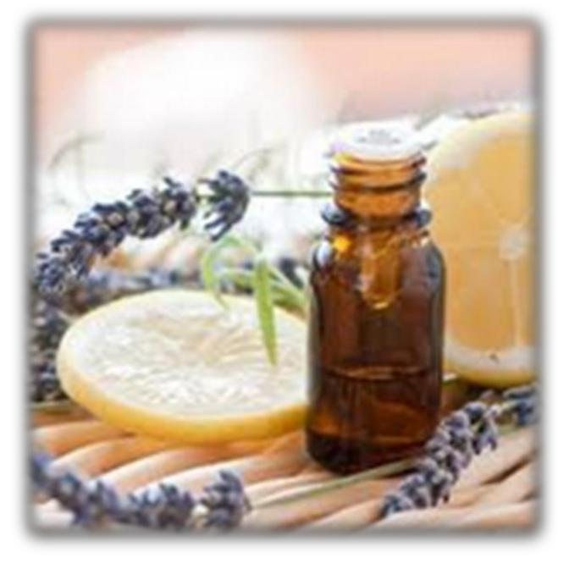

Foi popularizado pela primeira vez no Ocidente pelo químico francês Rene Maurice. Um dia ele se queimou muito em seu laboratório. A única substância fria que ele tinha para esfriar a queimadura era o óleo de lavanda. Suas queimaduras sararam tão rapidamente que ele se interessou pelas propriedades curativas de ervas e óleos essenciais e cunhou o termo aromaterapia.

Desde então, a aromaterapia ganhou popularidade em todo o mundo como um método de cura por si só. Por ter poucos efeitos colaterais, pode ser usado em conjunto com outras modalidades de cura, como medicamentos prescritos, massagem e muito mais. Os óleos essenciais usados ​​na aromaterapia podem ser usados ​​para tratar uma variedade de condições, desde depressão e ansiedade até baixa energia, estresse e fadiga.

www.2nd-income-solutions.com | 7 A

aromaterapia pode ser um medicamento poderoso, portanto, deve-se tomar cuidado ao usar óleos essenciais. Mas o que são exatamente os óleos essenciais e como um iniciante pode começar a usá-los com segurança? Vejamos os óleos essenciais em mais detalhes no próximo capítulo.

www.2nd-income-solutions.com | 8

Capítulo 2 - O que são óleos essenciais?

Os óleos essenciais recebem esse nome da essência curativa da planta que está sendo extraída para usá-lo por suas propriedades curativas. Os óleos são criados naturalmente usando vapor, ou destilados usando água ou, às vezes, álcool e outros produtos químicos para extrair a essência do botânico. Procurar óleos essenciais orgânicos é geralmente a melhor maneira de garantir que seusessenciais
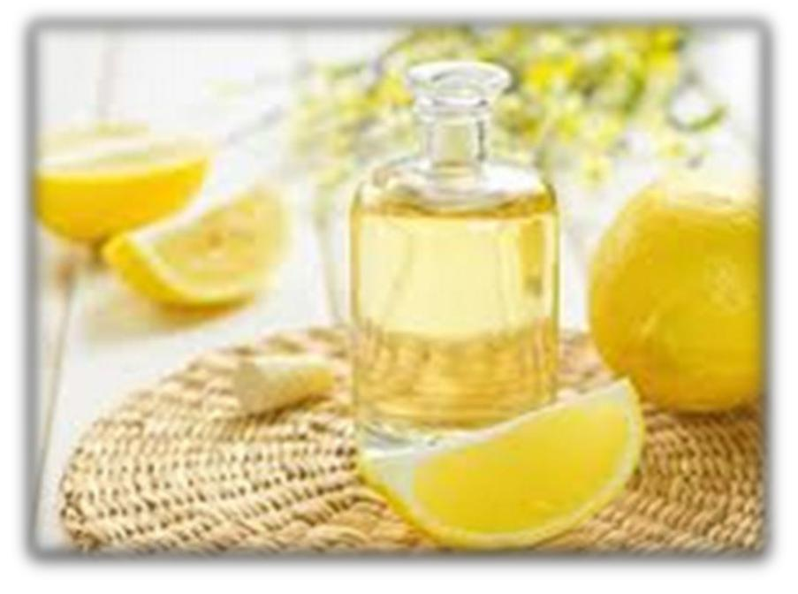

óleosforam extraídos usando processos naturais e não químicos. Os óleos essenciais podem ser extraídos das flores, frutas, raízes, caules e às vezes todas as partes de uma planta. Alguns dos óleos essenciais são inalados para ajudar na cura ou para melhorar o humor. Por exemplo, o eucalipto é ótimo para limpar seios e congestão no peito.

Outros são usados ​​na pele de várias maneiras e para diversos fins. Por exemplo, muitos óleos essenciais têm propriedades antifúngicas, antibacterianas e anti-inflamatórias, tornando-os perfeitos para limpar e vestir cortes e arranhões, suavizar a pele e até curar problemas de saúde como acne.

www.2nd-income-solutions.com | 9

Por exemplo, o óleo da árvore do chá tem excelentes propriedades adstringentes, por isso é ideal para limpar a acne e desinfetar feridas.

Portanto, os óleos essenciais podem se tornar uma parte saudável de um kit de primeiros socorros em casa ou de uma rotina diária eficaz de cuidados com a pele.

Os óleos essenciais são utilizados não diluídos quando inalados. Eles podem ser usados ​​diretamente da garrafa ou em velas, colocando algumas gotas na cera derretida. Eles também são usados ​​em pot-pourri e travesseiros de pelúcia. Algumas gotas também podem ser colocadas em lenços, por exemplo, se a pessoa estiver resfriada e desejar aliviar sua congestão com eucalipto.

Você também pode dobrar um lenço com algumas gotas de óleo essencial, como o verde de inverno, em sua fronha quando for dormir, a fim de manter as vias aéreas abertas. Queimadores e difusores de óleo essencial também podem espalhar o óleo no ar. Um dos tipos mais populares de difusor também pode servir como umidificador, pulverizando uma névoa fina no ar para aliviar o congestionamento e manter as pessoas respirando livremente.

Você pode até criar seu próprio Vapoub estilo Vick's ™ usando um desses óleos e o que é chamado de óleo transportador. Os óleos essenciais devem sempre ser diluídos antes de aplicar na pele. Água, álcool e óleos transportadores podem ser usados ​​como base para a aplicação de óleos essenciais na pele.

Algumas gotas de óleo essencial em um óleo transportador aumentam os benefícios de saúde da massagem, desde que você siga as instruções para diluir o óleo, para que seja seguro usá-lo na pele. Exemplos de óleos veiculares úteis para massagem incluem óleo de amêndoa doce, óleo de coco sem perfume, abacate, damasco e azeite de oliva. Cada um deles tem suas próprias propriedades em termos de propriedades curativas, cheiro e viscosidade.

Por exemplo, o óleo de coco sem perfume é perfeito para massagens em comparação com os outros, se você planeja fazer uma longa massagem e se deseja hidratar profundamente a pele. O calor de suas mãos e sua pele, ou o de outra pessoa, vai evitar que ele fique pegajosa e puxando

www.2nd-income-solutions.com 10

tecidos sensíveis. Também tem um gosto bom se você acidentalmente colocar um pouco na boca.

Em termos de água, você pode aplicar algumas gotas na água do banho para acalmar a pele e inalar o aroma. Ao diluir os óleos a serem usados ​​para fins de beleza ou cura, escolha água destilada ou engarrafada ou água da torneira fervida a ferver por 15 minutos para remover impurezas que possam comprometer os poderes de cura dos óleos.

Em relação ao álcool, algumas gotas de álcool podem ser usadas para limpar feridas e tonificar a pele. Aplique diretamente ou com um pano limpo ou um quadrado de algodão. A avelã pura com baixo teor de álcool também funcionará bem, mas sem a picada usual de produtos com alto teor de álcool.

Os óleos essenciais não só podem aumentar qualquer rotina de beleza, mas também podem ser usados ​​de várias maneiras para embelezar a casa do destinatário do presente. Eles podem ser usados ​​como saquetas de gaveta para manter as roupas com um cheiro fresco e livre de mariposas. Eles também podem encher a sala com fragrância se espalhar pelo ar com a ajuda de um difusor, tornando-a um purificador de ar econômico e sem produtos químicos que melhorará a atmosfera da sua casa.

Aromaterapia pode ser um hobby maravilhoso, pois cada pessoa explora uma variedade de aromas para curar, embelezar e melhorar suas vidas. No entanto, como os óleos essenciais precisam ser destilados de muitas plantas e flores, eles podem ser muito caros se você não souber onde encontrar os melhores preços.

Ainda mais importante, eles podem ser prejudiciais se não forem usados ​​e armazenados corretamente.

Segurança em primeiro lugar com óleos

essenciais Os óleos essenciais têm propriedades curativas poderosas, portanto devem ser tratados da mesma forma que qualquer outro medicamento que você tenha em seu gabinete. Manter fora do alcance de crianças e animais de estimação.

www.2nd-income-solutions.com 11

Algumas pessoas comem ou bebem receitas com óleos essenciais, mas é importante observar que existem diferentes qualidades de óleo. Se você planeja fazer receitas para consumo humano ou animal de estimação, precisa usar óleos de qualidade alimentar. Sugerimos pagar um pouco mais pelos óleos Kosher certificados, porque eles seriam produzidos com os mais altos padrões.

Também é importante adquirir os suprimentos de aromaterapia da União Européia, EUA ou Canadá para garantir que eles sejam de alta qualidade em termos de ingredientes e padrões de fabricação. Óleos e velas baratos de outras partes do mundo podem ser impuros e cheios de produtos químicos usados ​​para processar os óleos que, de fato, os tornam muito menos eficazes e até perigosos.

Observe que certos óleos podem ser perigosos para consumir, mesmo em pequenas doses, como o pinheiro. Mantenha seus óleos fora do alcance de crianças e animais de estimação, e os itens com os quais você os utiliza, como pot-pourri, saquetas de gaveta e assim por diante. Eles podem cheirar muito bem ao seu cão ou gato, mas comê-los pode ser um desastre.

Em termos de outras dicas importantes de segurança, quando se trata de óleos essenciais, eles devem ser armazenados em garrafas de vidro coloridas, não transparentes, e mantidos em local fresco e seco, longe da luz solar direta. Seus óleos essenciais devem ser usados ​​dentro de um ano após a abertura, com exceção dos óleos derivados de frutas cítricas, como laranja ou limão. Aqueles devem ser usados ​​dentro de 6 meses.
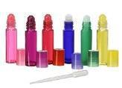

www.2nd-income-solutions.com 12

Além de todas as propriedades curativas dos óleos essenciais para uso pessoal, elas também podem melhorar a atmosfera de qualquer lar. Certos óleos essenciais são excelentes para a limpeza, como limão, pinheiro e laranja. Eles podem ser usados ​​para criar uma atmosfera sazonal, como canela ou pinho durante as férias. Certifique-se de seguir as instruções de diluição para manter animais de estimação e crianças em segurança, pois o nariz e os pulmões serão mais delicados.

Ao inalar os óleos essenciais para melhorar o humor ou aliviar o congestionamento, os especialistas sugerem que eles devem ser usados ​​não mais de três vezes ao dia diretamente da garrafa, a fim de evitar infecções dos seios nasais. Polvilhe uma ou duas gotas em um pano. Não coloque o frasco nas narinas, pois isso pode causar infecção, contaminação do óleo e talvez até queimaduras de tipo químico nas membranas mucosas sensíveis.

Outra opção é usar um atomizador para borrifar óleos essenciais diluídos nos pontos de pulso na garganta ou nos pulsos da mesma maneira que você usaria perfume. Você também pode criar um roll-on para esse fim. Dilua lavanda com álcool para obter um efeito relaxante cada vez que inspira. Ou tente toranja para reduzir a fome, se você estiver tentando perder peso.

Tenha cuidado com qualquer óleo à base de citros, como limão, limão, laranja, toranja ou bergamota, se você planeja sair ao sol dentro de 2 horas depois de usá-lo. Pode tornar a pele fotossensível, ou seja, sensível à luz solar e causar queimaduras solares ou alterações na pigmentação da pele. Se você quiser presentear itens com esses óleos, adicione uma pequena nota de segurança sobre esse problema como parte do presente.

Os óleos essenciais não são apenas poderosos por si mesmos, mas quando misturados. Mantenha todos os seus suprimentos de mistura, como garrafas, jarros e funis limpos o tempo todo.

Alguns óleos essenciais são fornecidos em frascos com tampas conta-gotas, mas geralmente não são recomendados porque a borracha pode quebrar com muita facilidade. Óleos essenciais e produtos feitos com uma alta proporção de óleos essenciais, tais como tratamentos de beleza, não devem ser colocados em recipientes de plástico porque

www.2nd-income-solutions.com 13

eles podem queimar direito através do plástico. Sempre use garrafas e potes de vidro.

Se você estiver preocupado com a segurança de ter vidro no banheiro, você ou o seu destinatário podem colocar uma pequena quantidade do que quiser usar em um pequeno recipiente plástico, levá-lo ao banheiro e usá-lo imediatamente. Ou use jarros de bola acolchoados em tamanhos pequenos, como 4 onças, que podem ser agarrados com mais facilidade, mesmo que suas mãos estejam molhadas.
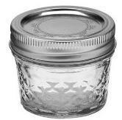

Por fim, lave bem as mãos antes e depois de qualquer ocasião em que estiver usando seus óleos essenciais não diluídos. Lavar antes de manuseá-los significa que você estará menos propenso a contaminá-los. Lavar as mãos depois tornará menos provável a ingestão de óleos não diluídos ou a transferência do óleo para onde você não deseja, como em bancadas ou pêlos de animais.

Então, como um iniciante completo pode começar a usar a aromaterapia com segurança e facilidade? E como você pode encontrar o presente certo relacionado à aromaterapia para cada pessoa da sua lista?

Neste guia, ofereceremos uma série de sugestões que se adequam a qualquer pessoa da sua lista de presentes e ao seu limite de gastos para essa pessoa. Também tentamos oferecer presentes para todas as ocasiões que sejam perfeitas para qualquer pessoa interessada em aromaterapia.

Mas antes de começarmos, vejamos a questão de presentes caseiros versus presentes comprados.

www.2nd-income-solutions.com 14

Capítulo 3 - Presentes caseiros versus presentes comprados

Aromaterapia e presentes relacionados ao óleo essencial são presentes ideais para qualquer pessoa da sua lista. No entanto, não é um hobby barato, a menos que você compre com cuidado os óleos certos. Existem muitos produtos comerciais disponíveis que afirmam ser produtos de aromaterapia, mas que podem ser altamente perfumados. Eles geralmente podem ser caros e não são os óleos certos para os usos terapêuticos que você tem em mente.
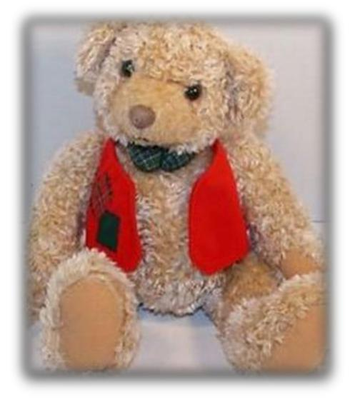

Em alguns casos, a mistura pode não ser boa em termos de cura ou beleza. Esses itens também costumam ter conservantes (perigosos) neles, a fim de mantê-los estáveis ​​nas prateleiras, para que não sequem ou percam o cheiro muito rapidamente.

Todo mundo tem seu próprio orçamento para os feriados, aniversários e assim por diante. Especialmente nos feriados, você não quer gastar seu orçamento com um presente comprado quando pode usar a mesma quantia em dinheiro para comprar ingredientes que podem ajudá-lo a criar presentes exclusivos para praticamente todos da sua lista.

Neste guia, forneceremos uma idéia do preço em relação aos presentes comprados e várias sugestões de presentes caseiros divertidos. Você pode pensar que não é muito bom em artes e ofícios, mas a maioria desses projetos será divertida e fácil. Na maioria dos casos, eles vão trabalhar muito mais barato por item do que

www.2nd-income-solutions.com 15

qualquer coisa que você pode comprar em uma loja, mesmo se você pode encontrar alguns desses itens em uma loja.

Acima de tudo, as receitas geralmente serão muito mais saudáveis ​​porque você estará criando lotes pequenos e frescos, sem comprar algo que possa estar em uma prateleira por meses ou até anos.

Comprar a granel também pode aumentar a quantidade de dinheiro que você economizará. Por exemplo, 3 saquinhos de pot-pourri ou saquetas de lavanda podem custar US $ 20 ou mais, enquanto 1 libra de lavanda para fazer dezenas de presentes custará cerca de US $ 6 e cerca de 50 centavos por saquinho de saquinho, ainda menos se você comprar restos de tecido e costurar as saquetas você mesmo.

Além de um orçamento financeiro, você também terá um orçamento de tempo. Um presente comprado pode fazer mais sentido se você for pressionado pelo tempo e se mostrar menos estressante. Dito isto, as idéias de presentes caseiros sugeridas devem ser rápidas e fáceis de fazer e muito provavelmente relaxantes também.

Ao decidir sobre um presente comprado versus caseiro, pense no seu relacionamento com o destinatário e que tipo de pessoa ele é. Eles ficarão mais impressionados com um presente comprado ou com um presente que você fez amorosamente com suas próprias mãos e personalizou para ser especial para eles?

Todo mundo tem gostos diferentes em termos de itens de cuidados pessoais e decoração. Algumas pessoas também podem ter alergias ambientais que podem torná-las mais sensíveis a certos aromas. Por outro lado, seu presente caseiro pode ser ideal porque não estará cheio de produtos químicos, apenas ingredientes saudáveis ​​e óleos essenciais puros.

Por fim, se o seu destinatário é novo no mundo da aromaterapia, comprar presentes como livros e conjuntos de óleos essenciais pode ser a melhor opção para que eles possam aprender com mais facilidade. Se você criar um presente caseiro, por que não incluir um cartão de receita, além de ingredientes para eles fazerem eles mesmos? Forneça também um cartão impresso com instruções de segurança e notas sobre cada óleo específico. Salve-as no seu computador e em breve você terá uma biblioteca inteira de receitas e materiais de suporte.

www.2nd-income-solutions.com 16

Em termos de presentes caseiros, sua consideração final será a embalagem. Coloque seus itens em uma caixa de presente, uma cesta bonita ou uma lata decorativa. Ou simplesmente coloque uma fita ou um laço nele com uma etiqueta com as informações anexadas.

Não importa como você o empacote, a maioria das pessoas estará ansiosa para aprender mais sobre um hobby e um método de cura tão divertidos e interessantes como a aromaterapia.

Então, vamos começar olhando presentes para iniciantes completos, novos no mundo da aromaterapia, que precisarão de alguns suprimentos e informações básicas para começar.

www.2nd-income-solutions.com 17

Capítulo 4 - Presentes para começar a usar a aromaterapia A

aromaterapia pode ser muito divertida, porque é como uma caverna de Aladim, com todos os tipos de aromas maravilhosos para explorar e itens para aproveitar ao máximo seu essencial óleos. Também pode ser um hobby caro, se o iniciante não comprar de maneira estratégica, concentrando-se em alguns óleos para começar, que serão equipamentos versáteis e básicos para aproveitar ao máximo os óleos escolhidos. Os melhores óleos para iniciantes devem oferecer uma variedade de propriedades curativas e outras, como bom para tratamentos de beleza e limpeza. Os aromas disponíveis também variam de frescos e limpos a misteriosos e exóticos. Evite algo muito estranho. Os aromas mais limpos costumam agradar a todos. Eles também podem ser muito bons para misturar, para adicionar ainda mais propriedades curativas ao item que está sendo inalado ou usado de outras maneiras que melhoram a vida.

Ao comprar um presente para um iniciante completo, siga o básico e não compre algo com cheiro muito forte, como patchouli ou ylang-ylang. Embora possam ser encontrados em alguns conjuntos de iniciantes, eles não agradam a todos e não são tão facilmente misturados em comparação com limão ou lavanda.

Um ou mais óleos transportadores também serão muito úteis para o iniciante, para que possam diluir os óleos e aplicá-los. para a pele como loção ou massagem. Mais uma vez, procure um óleo neutro que não seja muito caro.

Vamos começar com uma olhada nos óleos essenciais que quase todos os interessados ​​em aromaterapia acharão muito úteis e depois passaremos às sugestões de óleos transportadores.

www.2nd-income-solutions.com 18

Óleos essenciais

Pesquise na Amazon por kits de óleos essenciais e você encontrará uma variedade desconcertante de produtos com vários preços diferentes. O que deve ser observado é o número de óleos, o preço, a quantidade de óleo em cada garrafa e os tipos de óleo no kit, de uso versátil e muito limitado.
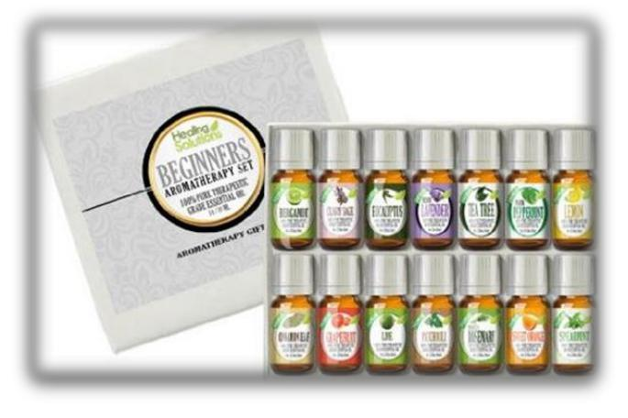

Determine também se são orgânicos ou de qualidade alimentar e / ou Kosher, o que justificará um preço mais alto do que os kits que não especificam ser uma dessas coisas. Verifique também se os óleos são puros ou se misturam a uma variedade de combinações projetadas para ajudar em determinadas condições. Uma mistura de relaxamento seria útil para todos, mas uma mistura que tratasse sintomas femininos como a TPM não seria tão útil para um homem ou criança.

Uma consideração final é o tamanho e a embalagem. Quanto óleo você realmente está recebendo em cada frasco, 5 ml ou 10 ml? Compare não apenas os preços, mas o número de garrafas em cada kit e a quantidade em cada garrafa. A embalagem é atraente ou de aparência barata? Verifique se a apresentação corresponde ao custo do item para que seu destinatário fique impressionado.

Aqui estão algumas sugestões de kits de iniciação úteis que oferecem um bom valor e uma excelente base para explorar a aromaterapia e os óleos essenciais facilmente de uma forma atraente, com certeza para agradar.

www.2nd-income-solutions.com 19

Conjunto Aromatherapy Top 6
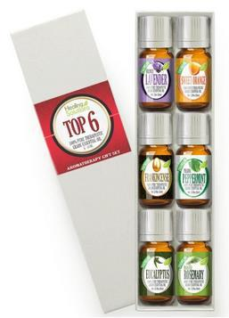

Contém 6 óleos Kosher certificados em garrafas de 10 ml: lavanda, incenso (uma espécie de perfume amadeirado), eucalipto, alecrim, laranja doce e hortelã-pimenta, empacotados de forma atraente em garrafas conta-gotas. Deve custar cerca de US $ 20.

Aromaterapia Top 6 100% Pure Therapeutic Grade Basic Amostrador
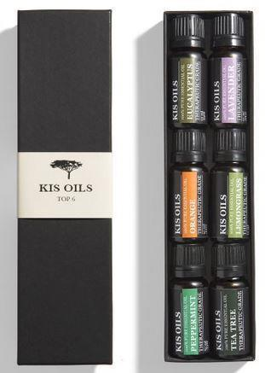

Contém 6 frascos de 10 ml de lavanda, tea tree, eucalipto, capim-limão, laranja, hortelã-pimenta. Estes óleos são um pouco mais

www.2nd-income-solutions.com 20

versátil do que os do kit anterior. Estes não são certificados Kosher, por isso não serão óleos de qualidade alimentar. O lado positivo é a embalagem elegante. Como é muito escuro em termos de caixa e etiquetas, e os óleos não são muito floridos, isso seria um bom presente para um homem. Custo: cerca de US $ 20.

Óleos Essenciais - Aromaterapia para Iniciantes Conjunto 100% puro, Melhor Kit de Óleo Essencial de Grau Terapêutico - 14 garrafas, 10 ml cada
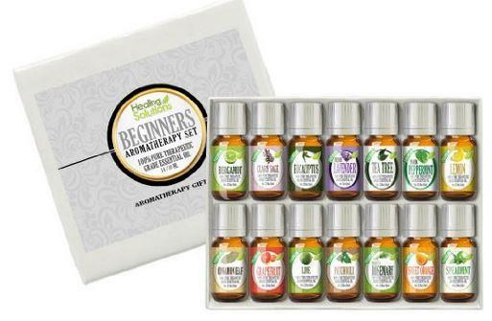

O Conjunto de Aromaterapia para Iniciantes inclui os seguintes óleos: bergamota, sálvia, folha de canela, eucalipto, toranja, lavanda, limão, limão, patchouli, hortelã, alecrim, hortelã, laranja doce, e árvore do chá. Isso dá ao destinatário do presente uma boa variedade de opções para todos os fins e diversas condições de saúde. Muitos desses óleos também funcionam bem quando misturados.

Nota: Ele afirma que os óleos não são para uso interno, a menos que estejam sob a supervisão de um especialista, portanto, assuma que não sejam óleos de qualidade alimentar.

Custo: cerca de US $ 50

www.2nd-income-solutions.comConjuntoóleos 21de

variedades deessenciais - 14 embalagens
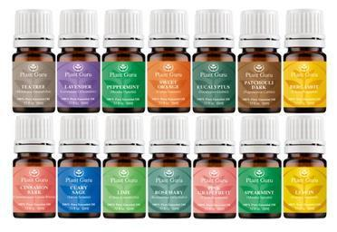

Este conjunto inclui 14 garrafas de 5 ml de óleos essenciais Kosher certificados, incluindo:

bergamota, sálvia, casca de canela, eucalipto, toranja, lavanda, limão, limão, patchouli, hortelã-pimenta, alecrim, hortelã, laranja doce e óleo de tea tree. Todos estes são bastante versáteis para uso puro e também para mistura. Observe as garrafas menores em apenas 5 ml. Vai custar menos de US $ 25, mas parece impressionante em sua bela caixa de apresentação branca, o que também torna isso bom para um homem ou mulher.

Variedade deSet-32 garrafas
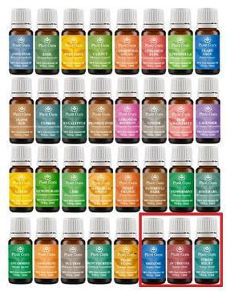

óleos essenciaisEsta é uma colheita abundante de garrafas de 10 ml de óleos essenciais Kosher certificados, o melhor presente para iniciantes.

Os óleos incluem: anis, bergamota, manjericão, mistura Breathe Synergy, cajeput, cedro, casca de canela, citronela, sálvia,

www.2nd-income-solutions.com 22

cravo, cipreste, eucalipto, mistura de quatro ladrões Synergy, incenso, gerânio gengibre, toranja, lavanda, limão, capim-limão, limão, manjerona (doce), laranja (doce), patchouli (escuro), hortelã-pimenta, alecrim, hortelã, hortelã-pimenta, mistura de sinergia de alívio de estresse, tangerina, árvore do chá, ylang ylang

A maioria destes são óleos puros, com algumas de suas misturas proprietárias. Também é embalado em uma caixa branca, tornando-o um presente atraente para um homem ou mulher.

Custo: menos de US $ 80.

Conjunto de Óleo Essencial de Primeiros Socorros - 100% Pure Therapeutic Grade Óleos - 14 frascos de 10 ml.
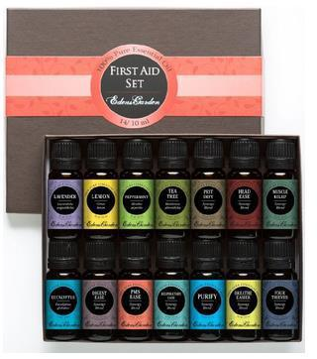

Este conjunto contém 5 óleos puros não misturados:

eucalipto, lavanda, limão, hortelã-pimenta, árvore do chá e 9 misturas personalizadas:

Respire mais fácil, Digest Ease, Four Thieves, Head Ease, Muscle Relief, Pest Defy, PMS, Purify, Respiratory Facility.

Este é um conjunto de presentes de aparência elegante, adequado para um homem ou mulher, embora uma das garrafas seja um remédio para a TPM. É um bom atalho para iniciantes e interessados ​​nos aspectos curativos da aromaterapia, e não apenas nos aspectos de beleza e atmosfera doméstica. Custo: menos de US $ 50 se você comprar com cuidado.

www.2nd-income-solutions.comconjuntoóleos 23de

Oessenciais para médicos de família 14 100% Puro, Orgânico Grau terapêutico, frascos de 10 ml
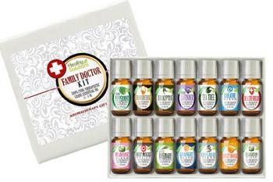

Este conjunto contém 7 óleos puros: eucalipto, incenso, lavanda francesa, laranja doce, hortelã-pimenta, alecrim e árvore de chá e 7 misturas: Respire, escudo de saúde, boa noite, alívio da cabeça, alívio da cabeça, alívio muscular, relaxamento, e alívio do estresse.

Tem um bom equilíbrio de óleos puros para misturas e as misturas são boas para homens e mulheres. É uma excelente opção para iniciantes e interessados ​​em obter alívio curativo de qualquer uma ou de todas essas condições. A embalagem é atraente e bastante fofa, lembrando um kit de primeiros socorros. Seria adequado para um homem ou mulher.

Nota: Ele afirma claramente que os óleos NÃO são para uso interno e, portanto,

não são de qualidade alimentar ou kosher. Custo: menos de US $ 50. .

Óleos de

transporte Os óleos de transporte são usados ​​para diluir os óleos essenciais, para que possam ser aplicados com segurança na pele. Procure por óleos transportadores na Amazon e você encontrará uma variedade deslumbrante de opções. Veja a quantidade em cada frasco e se é orgânico ou não. Verifique também se existem outros itens que possam agregar valor ao produto, como uma parte superior da bomba, livro de receitas e assim por diante.

www.2nd-income-solutions.com 24

Aqui estão sugestões para os principais óleos transportadores usados ​​regularmente na aromaterapia:

Coco Fracionado - O óleo teve um forte aroma e gosto de coco removido, por isso será bom para cozinhar, não alterando significativamente o sabor dos alimentos. Também não altera a fragrância dos óleos essenciais que você adiciona para massagem e outros fins. É profundamente hidratante para a pele e cabelos.

Melhor de Ellie ofertas boa qualidade e quantidade, além de bônus adicionais como um livro de receitas por menos de US $ 15.
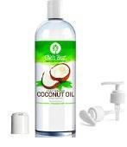

Óleo de Amêndoa Doce - É muito bom para hidratar massagem e uma variedade de tratamentos de beleza. Agora oferece um bom valor - 1 garrafa de 16 onças custará menos de US $ 12.
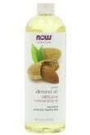

www.2nd-income-solutions.comsemente 25de

Óleo deuva - Pode ser usado para cozinhar, principalmente molhos para salada. Tem pouco ou nenhum sabor ou cheiro forte, tornando-o bom para a mistura. A HB Oils oferece garrafas de 4 onças por menos de US $ 4.
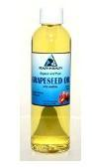

Olive - Isso é bom para cozinhar e massagear também. Há não é necessário comprar azeite virgem extra se você o usar principalmente para massagem, pois o cheiro forte alterará a qualidade dos óleos essenciais que estão sendo usados ​​com ele. Pode ser usado em uma ampla variedade de receitas caseiras para saúde e cura.

Kirkland tem óleo de alta qualidade muito econômico que você pode comprar a granel na Costco e decante em frascos menores ou use em todas as suas receitas que exigem um óleo transportador.
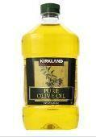

www.2nd-income-solutions.com 26

Óleo de semente de damasco - Isso é bom para massagem e uma variedade de tratamento de beleza. Agora vende uma garrafa de 16 onças por cerca de US $ 8. É muito nutritivo para a pele.
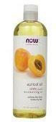

Óleo de Abacate - É bom para massagens, tratamentos de beleza e molhos para salada. La Tourangelle vende uma bonita garrafa de 16 onças por cerca de US $ 11.
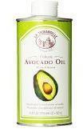

Óleo de jojoba (pronuncia-se ho-HO-bah) - Este é um produto muito bom escolha para tratamentos de beleza e cabelo. Jardim do Éden o petróleo custa cerca de US $ 10 por 3,4 onças.
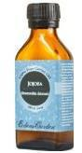

www.2nd-income-solutions.com 27

Não consegue decidir qual óleo transportador obter?

O PACOTE 100% PURO DE TRANSPORTE VARIETY-4 PACK Inclui

quatro frascos de 4 onças de diferentes óleos transportadores para experimentar: óleo de coco fracionado, óleo de semente de uva, óleo de abacate e óleo de amêndoa doce. O kit custará menos de US $ 25.
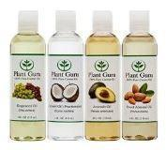

O livro Carrier Oils for Beginners está disponível em brochura e em download instantâneo da Amazon, além de um presente complementar. A brochura é inferior a US $ 10 e o ebook é 99 centavos.
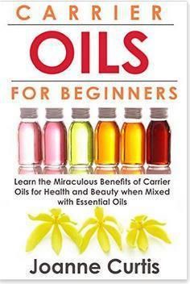

Queimadores Os

queimadores são usados ​​para encher uma sala com fragrância a partir de óleos essenciais. Eles são econômicos, pois apenas algumas gotas são necessárias

www.2nd-income-solutions.com 28

e o perfume pode durar horas. O calor fará com que o óleo evapore muito rapidamente em comparação com os difusores (veja abaixo), para que eles consumam mais óleo. O óleo é colocado em um recipiente de algum tipo, como um prato, e aquecido com uma pequena acesa vela(votiva).

Os queimadores vêm em uma variedade de estilos, desde exóticos e do Extremo Oriente até limpos e modernos. Eles também vêm em uma variedade de cores. Se você não tiver certeza da decoração ou do gosto do destinatário, procure algo neutro. Aqui estão algumas sugestões. Outra coisa importante a ser observada é que alguns estilos têm chama aberta, o que não é recomendado por razões de segurança, especialmente se eles têm filhos ou animais de estimação.

StarZebra Queimador de pedra sabão esculpido de 3 polegadas. Este é um elegante queimador que funcionará bem com a maioria das decorações. Também pode ser usado no exterior para repelente natural de insetos se você usar citronela ou nim óleos de. Custo para o queimador: cerca de US $ 20.
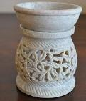

Now Oils oferece um kit repelente de mosquitos para quem vive em um clima quente. Ele também faz um grande presente para qualquer um que é ao ar livre ou gosta de gastar muito fora do tempo no verão
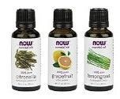

www.2nd-income-solutions.com 29

no seu deck ou pátio que não quer colocar um monte de óleo em seu pele ou seus filhos. Custo: cerca de US $ 17.

O gravador de nó celta é mais terroso. É cerca de 3,5 centímetros de altura. Seria um bom presente para um homem ou mulher e também poderia ser usado ao ar livre. Custo: cerca de US $ 15.
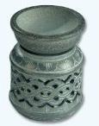

Este queimador de presentes e decoração tem um estilo moderno limpo e seria bom para homens e mulheres em casa. Custo: cerca de US $ 5.
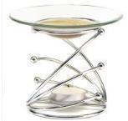

Difusores Os

difusores oferecem uma maneira de distribuir óleos essenciais no ar um pouco diferente de um queimador. Existem prós e contras em cada tipo de difusor. Use o método que funciona melhor para você ou seu destinatário, dependendo do motivo do uso dos óleos essenciais. Os difusores serão mais econômicos que os queimadores, porque não consumirão os óleos tão rapidamente e podem ser mais terapêuticos, porque nenhum dos aspectos de cura do óleo essencial será aquecido e talvez menos eficaz.

www.2nd-income-solutions.com 30

O tipo de difusor que você compra depende do uso, decoração e seu orçamento. Com a difusão, você pode melhorar o ambiente, reduzir o estresse, ajudar a melhorar a insônia, aumentar a alegria e a atenção e até reduzir os patógenos no ar.

Existem inúmeros tipos de difusores que você pode usar, tais como:

- evaporação (Fan)
- Aquecimento

- Humidifying
- Nebulizing
- Ultrasonic

- Reed

O que se segue são mais explicações para cada espécie, e sugestões de presentes detalhado. Escolha aquele que você acha que melhor se adequa ao seu destinatário e que se adapta ao seu orçamento

Difusor Evaporativo (Ventilador)

Este tipo de difusor usa um ventilador. Sopra o ar em um pano ou almofada com gotas de óleos essenciais espalhadas sobre ele para evaporar o óleo e espalhar a fragrância por toda a sala. It makes the room smell wonderful but will not give you quite the same

health benefits due to some of the oil's effectiveness being lost through the evaporation process.

Fan Fuser Aromatherapy Diffuser for home or office

This is a sturdy and attractive diffuser that will blend well with any decor and is suitable for either a man or woman. Cost: around $40, plus a set of 2 refill pads for $6. Pads should be replaced about every 3 months for best results.

www.2nd-income-solutions.com 31

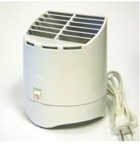

Battery Operated Diffuser with Power Adapter by Aroma ready
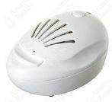

Powered by either 4 AA batteries or through the included power adapter, this stylish diffuser is modern and versatile, perfect for a man or woman. It's like getting 2 diffusers in one. It is quiet to run, so it can be used in any room in the house. Unplug and add batteries and it can be placed in the car or packed in a suitcase while traveling. This will cost around $50, plus around $13 for a pack of 5 refill pads.

Note: The diffuser pads are handy for homemade gifts, as we will be discussing later in this guide.

www.2nd-income-solutions.com 32

Heating

This method uses a flame or electricity to heat the oil and evaporate it into the air. However, many oils break down with the use of heat and sometimes this can ruin the medicinal effect.

Wall plugins are ideal heating diffusers because they are set and forget. Most will usually last 1 month, filling your room with fragrance around the clock. They use the heat from your electrical socket to diffuse the essential oils into the air.

There are two main choices. The most basic but economical and versatile plugin heat diffusers come with pads to place a few drops of oil on and refresh or change periodically.

The second is a diffuser with ready-made bottles of essential oils blends you add to the plugin holder. These will not be as versatile but will look like a more expensive and impressive gift compared to the more 'homemade' appearance of the one with pads.

ou can usually buy the more commercial kind of plugin diffuser in a kit with the plugin, 1 oil bottle, and possibly a refill. Check to see if you can buy refills in bulk to make the gift more economical for both you and the person who will be using the plugin.

Also check to see if the diffuser has refills available in a range of different oils for a variety of scents according to their mood, the seasons and so on.

Buy a reputable brand and avoid the very cheap mass-produced ones from the supermarket or warehouse club as they have little essential oil in them and a lot of chemicals and fragrance.

www.2nd-income-solutions.com 33

Scentball Plug In Electric Diffuser
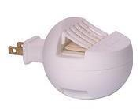

We are all familiar with air freshener wall plugins, but the Scentball with pads allows you to use pure essential oils to freshen your home. You can also come up with your own custom blends for healing purposes or enhance your home with seasonal scents like pine, cinnamon and more. The scentball will cost around $10 for one. Order 5 for $45. A pack of 20 refill pads will cost around $3. Note: The refill pads are ideal for other homemade gifts, as we will being discussing shortly.

Car Scenter Electric Diffuser Plus 5 Refill Pads
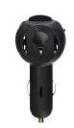

Luckily, most people don't smoke any longer, so make the most of your car lighter with this handy little plugin diffuser. It uses small pads with a few drops of oil on them to fill any car or truck with pleasant aromas, all without harsh chemicals or allergy-producing perfumes. Choose some oils for clarity of mind and alertness like lemon-nothing too relaxing. This comes with 5 refills pads. Cost: around $8. Add a couple of bottles of oil for the perfect gift for a guy or gal depending on the scents you choose.

www.2nd-income-solutions.com 34

Bath and Body Works Wallflowers

The plugin diffuser comes in the standard white flower pattern, gray, sand brown, or the black basket weave pattern. Cost: less than $9.
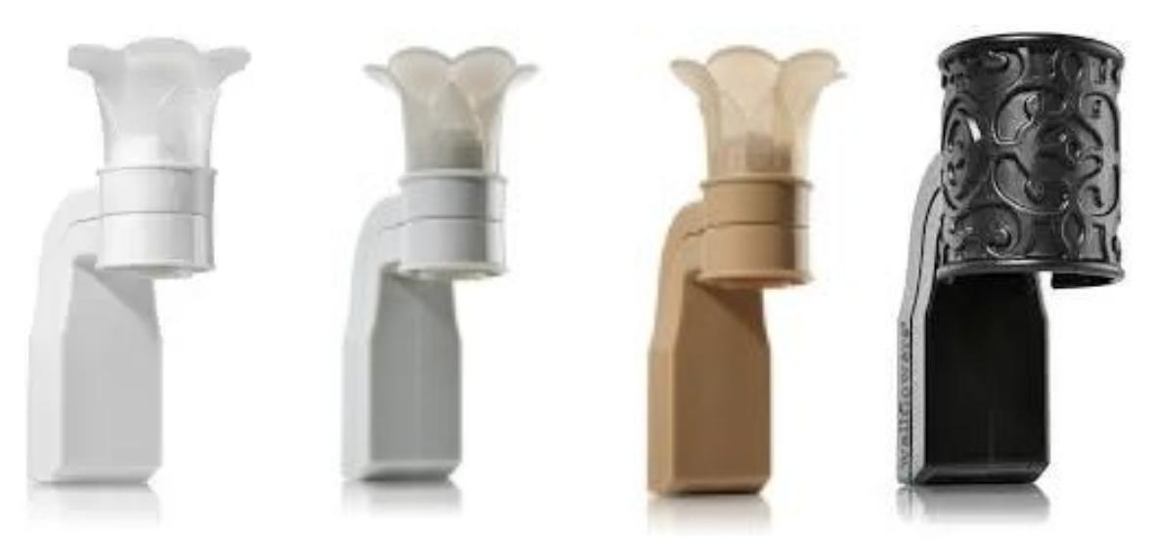

Then it is just a case of choosing from the wide range of refills available. Note that not all Wallflowers refills will be aromatherapy-related. Some will just be home fragrances. Here are a couple of suggestions for top aromatherapy blends that would make good gifts.

Eucalyptus Spearmint Stress Relief Wallflowers 2 Pack

Lavender Vanilla Sleep Wallflowers - 2 pack

Orange Ginger Energizing Wallflowers - 2 pack

Black Currant Vanilla Aromatherapy Sensual Wallflowers - 2 pack

www.2nd-income-solutions.com 35

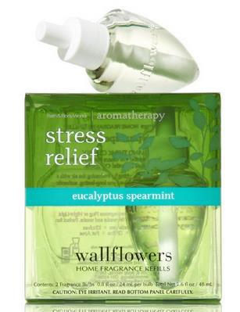

These come in a very pretty dispenser bottle so they would make a great romantic gift with one of the black plugins.

Each 2 pack should cost around $15.

Humidifying

This type of diffuser uses a combination of water and air to push the oils into the air using a fine mist. It works great for respiratory problems and for infusing an entire room with essential oils.

Some humidifying diffusers are also ultrasonic, that is, they vibrate to disperse the oil, which means you only need to use a small amount of oil in the water. However, using water means not as much oil will be dispersed, so the scent and therapeutic effects may not be as strong as with other diffusers.

Many of these are also decorative, with lights or changing-colored lights. Check to see if the light can be turned off completely if you think your gift recipient would use it in their bedroom or it is going to be a gift for a child. Some can also be used on their own as just a humidifier.

www.2nd-income-solutions.com 36

InnoGear® 100ml Aromatherapy Essential Oil Diffuser
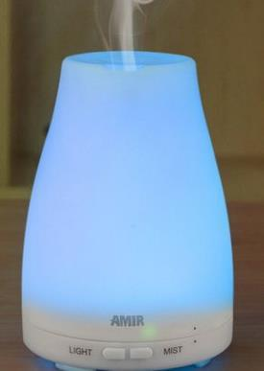

This is a 'portable' ultrasonic cool mist humidifier with a range of colored light options in one sturdy and attractive unit. This is the #1 selling diffuser at Amazon, and it is easy to see why. It is simple to use and will go well with any décor. It will also appeal to a male or females of any age.

It creates a very fine mist that fills the room. The light feature has 2 choices of brightness of light, bright or dim, for a total of 14 different colors. It also has 3 vapor settings, none, every 20 minutes, or continuous. It will run for 3 hours on continuous or 6 hours on intermittent. What they mean by portable is that it has a 6-foot long power cord. Cost: around $40.

www.2nd-income-solutions.com 37

Greenair Spa Vapor + Advanced Wellness Instant Healthful Mist Therapy
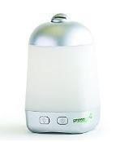

For something sleeker without all the colored lights or the high price tag, this is a reliable diffuser with a fine mist. It is easy to use and to clean. Cost: around $27.

Nebulizing

This is kind of diffuser is similar to a perfume atomizer. It turns the oil into a fine mist of very tiny droplets to fill the room with scent without using a lot of water as a humidifying one does. It is cost-effective because you do not need to use as much oil as you would with the other kinds of diffusers. It delivers more oil than a humidifying diffuser because it is not being watered down. There are a range of models on the market. Some look very 'space age', so we are suggesting ones that would make good gifts, not have people scratching their heads wondering what on earth it is.

www.2nd-income-solutions.com 38

Essential oil Aromatherapy Nebulizing Diffuser
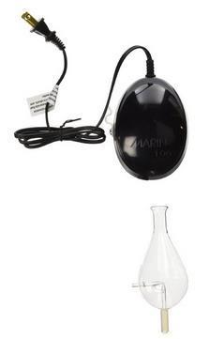

This creates micro-fine fully ionized droplets of essential oil to give the maximum fragrance and therapeutic benefits from the essential oils. This extremely powerful diffuser covers 900 square feet or more in minutes. This item also comes with a one-year limited warranty. Cost: around $80.

Advanced Aromatherapy Essential Oil Diffuser
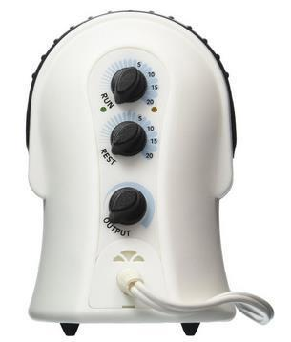

www.2nd-income-solutions.com 39

This model looks a bit more space age but not too weird. It is about 4 inches tall, so it is compact but powerful. It is easy to use and should last a long time if the gift recipient follows the instructions.

It is quite expensive at $128 but uses little oil compared with other kinds of diffusers on the market and as you can see from the picture above of the back of the unit, it offers a range of running options and amount of output of the oils.

Ultrasonic

This kind of diffuser uses vibrations to turn the oil into a very fine mist. It does not use heat so it will maintain the healthful effect of the essential oils. The fine mist is easily breathed in so it offers excellent therapeutic benefits. Many ultrasonic ones are also humidifying. If you want more oil to be diffused, look for a dry ultrasonic diffuser such as the one below.

Essential Oil Diffuser by BellaSentials
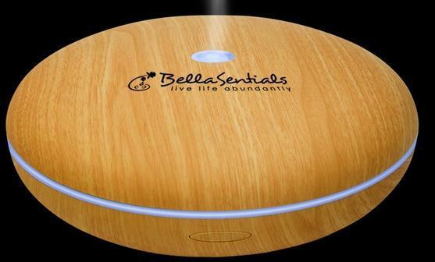

This will blend in with any decor and will run for a massive 12 hours with only a few drops of oil. It is 5 inches wide by 8 inches long and 3 inches tall, so it will fit anywhere you can plug it in.

Cost: around $40

www.2nd-income-solutions.com 40

Reed Diffusers

Reed diffusers are simple yet elegant and effective in small spaces. Place some essential oil in a glass container and insert reeds or rattan sticks into the container to disperse the scent of the oil in the space surrounding the diffuser. It is decorative, but not recommended if you have children or pets, as the container can tip over and spill. These are ideal for anyone who is interested in the exotic Far East.

Reed Diffuser
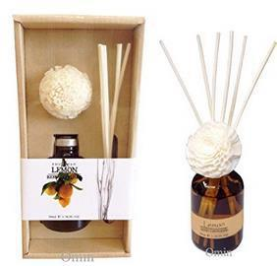

This is attractive, well priced, with a good scent. Once the bottle is empty, it can be washed out well and other oils added. Buy a bundle of rattan sticks for refills so not too many scents mingle.

Now that you have learned about the main kinds of diffusers and how they differ from one another, review what you have learned in this section and compare prices and styles.

Remember that most of the diffusers, such as those discussed above, will not come with any essential oils. Therefore, if you wish to give a complete gift, add a couple bottles that will

www.2nd-income-solutions.com 41

appeal to a beginner or the person to whom you are giving the gift.

Since we have covered some of the basic equipment, let's look at books, journals and courses to help your gift recipient learn more about the wonderful world of aromatherapy and essential oils.

Books for Beginners

The following are affordable and reliable suggestions for well-written guides by reputable publishers. Some are classics in the field of aromatherapy.

There are a lot of books available on aromatherapy and essential oils, but there is a reason why this guide is one of the top sellers on Amazon. It gives all the essential information any beginner needs about aromatherapy. But best of all, it includes some excellent recipes for beauty products and in particular, green cleaners you can use safely in every room of your home.

It comes in paperback and in a Kindle edition. We suggest gifting both. They will want to refer to the book over and over again. Plus, they can read the Kindle edition anywhere, including the store, to make sure they have all the correct ingredients for each recipe and can look up any oils they like the smell of. Both versions together will cost around $25 in total.

www.2nd-income-solutions.com 42

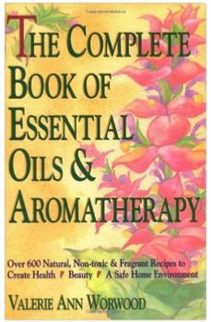

The Complete Book of Essential Oils and Aromatherapy: Over 600 Natural, Non-Toxic and Fragrant Recipes to Create Health — Beauty — a Safe Home Environment - New World Library

This guide is extremely useful as an A to Z reference guide to ailments and to essential oils. The A to Z format is especially useful when a person goes into any store to use the testers available. They can judge by their nose and then by the suggested uses for the essential oils to determine which ones are worth adding to their collection. '

www.2nd-income-solutions.com 43

The guide comes in both paperback and Kindle editions. We suggest gifting both because this book is so useful. Buying both book versions will cost about $25.
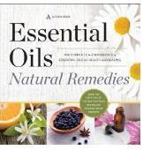

Essential Oils Natural Remedies: The Complete AZ Reference of Essential Oils for Health and Healing - Althea Press

This New York Times bestseller was publishing in 2013, making it one of the most recent guides on the topic. It is perfect for beginners who want to learn more about aromatherapy and the uses for many of the most popular essential oils. It also gives information on how to use essential oils for offering relief from certain conditions such as depression and anxiety.

It is available in hardcover, paperback, and Kindle editions. Hardcover plus Kindle will cost around $20; paperback and Kindle less than $15.

www.2nd-income-solutions.com 44

Essential Oils for Beginners: The Guide to Get Started with Essential Oils and Aromatherapy - Althea Press
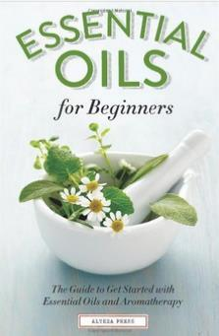

Learning about the properties of many individual oils is useful, but this is the best title available if anyone wants to learn how to blend essential oils for almost any purpose, particularly healing. It has a good A to Z list your gift recipient will spend hours looking over. Blend exactly as the recipes state and they should see what a difference aromatherapy can make to overall health and well-being. This title is available in paperback only, and costs less than $10.

www.2nd-income-solutions.com 45

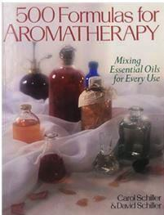

500 Formulas For Aromatherapy: Mixing Essential Oils for Every Use

The Aromahead Blog author Andrea Butje has created a very useful book for anyone wishing to learn more about blending. It is available in paperback and Kindle formats. Buying both will cost less than $25.
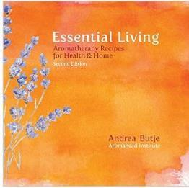

Essential Living

www.2nd-income-solutions.com 46

Note: She also offers a free beginner's course online to anyone interested in going deeper, so tuck a little note inside the book with the URL so they can sign up for it. http://aromahead.com/courses/online/introduction-to-essential-oils

Magazines and Journals

Aromatherapy Thymes Magazine
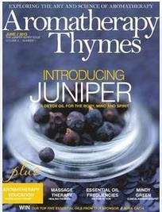

This is an educational and luxury lifestyle magazine that appeals to aromatherapist, alternative health practitioners and those interested in a holistic lifestyle and alternative medicine. The subscription is less than $35 and it is published twice a year.

The National Association for Holistic Aromatherapy

NAHA offers a range of journals with the latest news and research on using aromatherapy and essential oils for healing. It is published 4 times a year.

www.2nd-income-solutions.com 47

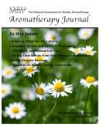

You can buy individual journal issues for around $15 each. Or, treat your gift recipient to a membership to NAHA and they will get a 1-year subscription as part of their membership benefits. (See below for more details.)

Memberships

The National Association for Holistic Aromatherapy (NAHA) offers different levels of membership depending on the degree of interest and stage of expertise as a practitioner.


For beginners, the Friend/Student of Aromatherapy level is an excellent introduction and affordably priced at $50 a year in the US and $75 for overseas students. It is open to anyone interested in the field of aromatherapy.

With their membership, they will receive a subscription to the NAHA's Aromatherapy Journal (a $60 value on its own) plus its e-newsletter, an Explore Aromatherapy Booklet, access to the NAHA blog, and monthly teleseminars/webinars.

www.2nd-income-solutions.com 48

The Aromatherapy Advocate level of membership costs $75 for US students and $100 for international. It includes all of the benefits of the student level of membership, plus discounts on supplies, and a special members-only area of the website. It is open to those who have completed a Level 1 training course as one of the NAHA-approved schools. (See below.)

Classes and Courses

Going to a class or on a course can be one of the best ways to learn more about aromatherapy from a professional at an affordable price.

Check your local area and community college continuing education courses to see if there are any one-day introductory classes you can give as a gift. They should be priced reasonably from $50 for a few hours to $100 for a full day course. Also look for combine courses such as aromatherapy and massage.

Aromatherapy Courses Approved by the NAHA

There are a range of courses available in the US and Canada for those who wish to learn more about aromatherapy or become certified as a Level 1 or Level 2 practitioner. A student can become certified in as little as one long 4-day weekend if they wish.

Courses usually come complete with a starter kit of all the items they will need to use in the course and for aromatherapy for healing once they have completed the course. This is ideal for beginners because it saves time and money having to hunt around for a range of oils. The fees for the course would also be tax deductible in relation to the income from their business once they are set up.

Check the school nearest your area or gift recipient's location to see what in-person and online options are available.

This is an ideal way to add aromatherapy to their range of healing skills. If your gift recipient is already a massage therapist, for example, physiotherapist, or alternative medicine practitioner, adding aromatherapy to their offerings for their

www.2nd-income-solutions.com 49

clients can take their healing skills and practice to a whole new level.

Direct Sales Kit
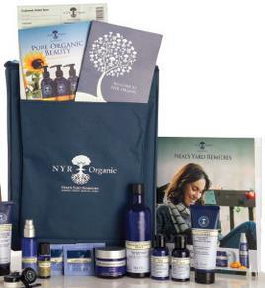

If you have ever heard of Avon, Mary Kay, Tupperware, or Pampered Chef, you will know what direct sales are. One person sets up their own business and sells to friends, family, and an ever-widening circle of clients who love their products and the great prices direct sales usually offers. Direct sales are a multi-billion dollar business worldwide.

Neal's Yard offers a high-quality range of essential oils and aromatherapy products from the UK. One of their direct sales kits contains a range of oils, samples, and marketing information so your gift recipient can not only enjoy aromatherapy in their own home, they can spread the word to others as they run their own successful business.

The kit costs around $150 unless they are running one of their promotions, in which case it is $99. Once enrolled, each direct seller will work with a consultant in their area to get the business up and running. This means they will also receive a useful education in essential marketing skills through their mentor and the materials in each kit.

www.2nd-income-solutions.com 50

The kit fee is tax deductible once they start to earn income from their new enterprise.

www.2nd-income-solutions.com 51

Chapter 5 - Gifts for Women
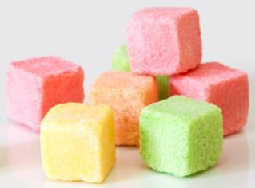

Women are actually pretty easy to buy gifts for (though many men might disagree!). Most of them love presents, and a pretty aromatherapy with a light fresh scent (nothing too heavy) are sure to be a hit with women from 16 to 60 and beyond.

With the boom in nails salons and spas, it is no secret that women like to look good and feel pampered. Aromatherapy can add a little bit of luxury to their lives every day.

One other important consideration is the number of people, both men and women, who seem to be prone to all sorts of allergies. These can range from food and environmental allergies such as pollen and ragweed to sensitive skin and allergies to many of the harsh ingredients found in commercial toiletries.

Small, fresh batches of homemade personal products can do wonders for their appearance and health without irritating chemicals. Here are some suggestions that would work well on their own, or can be combined into an attractive gift basket.

These gifts should also be suitable for any occasion unless otherwise noted. Let's start with some spa-quality personal care products.

www.2nd-income-solutions.com 52

Homemade Gift Basket

Now that you have seen how many useful ways a person can use aromatherapy, a beginner's gift basket of essentials might be the best gift of all. Some essential oils and at least one carrier oil would be a good start. Other items that might be a good idea to include are:

Distilled water

Rubbing alcohol

Pure witch hazel
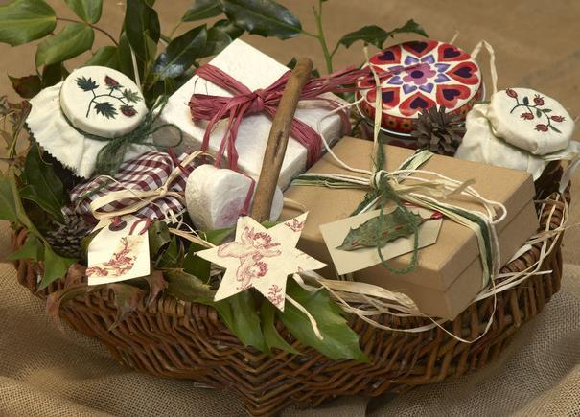

Small bottles for blending oil:

Plain

Roll on - colored set

Spritzer bottles for home fragrance and perfume uses

www.2nd-income-solutions.com 53

Small funnels

Larger squeeze bottles for a range of recipes:

Travel size bottles, BPA Free

Plastic bottles with flip top lids for putting smaller quantities of liquids in if they don't want to take a big glass bottle into the bathroom with them

8 ounce

16 ounce flip cap glass bottles

Small jars for blending and creating homemade recipes

- ounce

- ounce

- ounce

And with flip top lids

Shaker bottles for powders (save your large spice bottles that have been emptied and put pretty labels on them) or use a dredge shaker
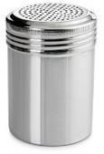

Nice labels for your creations:

www.2nd-income-solutions.com 54

Dissolvable canning labels

Oval canning labels for your computer printer

Printable index cards for recipes and other information about what is in the basket

Full sheet labels - these are useful for creating attractive labels and large enough to cover over any old labels on a bottle or jar.

Use a basket, tin and some nice ribbon and amaze your recipient with how thoughtful you are. Wrap in nicely colored cellophane or tuck in a gift bag for the perfect gift.

We mention all these items because they are not only good gifts, they would also be useful supplies for you to have on hand if you want to make any of the recipes in this guide.

You can of course buy a commercially-prepared gift basket. In this case, test the scent to make sure it is not too extreme. Also look for words like pure, organic, and ones that are not made in China.

Now that we have discussed the basics, it's time to look at aromatherapy gifts for women.

Shampoos and Conditioners

Everyone hates having a bad hair day. Our hair is one of the most obvious aspects of our appearance. Using products rich in essential oils and free of chemicals is the best way to maintain healthy, shiny hair with no build up or residue. Shampoo regularly and use conditioner as needed. Here are a range of easy to make recipes with the cleaning, fragrant and healing properties of essential oils.

All-purpose Shampoo

1/2 cup coconut milk

20 drops of essential oils such as:
peppermint

lavender
lemon

www.2nd-income-solutions.com 55

rosemary
orange

grapefruit

1/2 cup Dr. Bronner's Fair Trade essential oils Organic Castile Liquid Soap - Baby Unscented, 32 ounce bottle
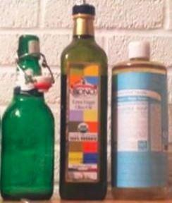

All of the suggested oils will soothe the scalp and leave your hair smelling fresh.

Add all of the ingredients except the soap to a measuring up and stir well to combine. Slowly add the soap and stir gently to avoid suds forming. Pour carefully into an 8-ounce bottle. Label your gift and create a recipe card if you wish so they can make their own at home if they like it.

www.2nd-income-solutions.com 56

Oily Hair Shampoo

1/2 cup distilled water

2 tablespoons almond oil
15 to 20 drops essential oil

Lemon
neroli (orange blossom flowers)

ylang-ylang
OR tea tree

1/2 cup Dr. Bronner's Fair Trade essential oils Organic Castile Liquid Soap - Baby Unscented, 32 ounce bottle

All of the suggested essential oils cut greasiness on hair and skin.

In a measuring cup, add the water, almond oil and essential oil of choice. Stir well to combine. Slowly add the soap and stir gently to avoid suds forming. Pour carefully into an 8-ounce bottle. Label and create a recipe card as needed.

Dry Hair Shampoo/Mask

1/2 cup organic coconut milk
2 tablespoons almond oil

2 tablespoons jojoba oil
2 tablespoons vitamin E oil

10 to 20 drops of essential oils
Suggestions:

ginger
rosemary

myrrh
ylang-ylang-exotic smelling

patchouli-exotic smelling
1/3 cup pure Castile soap

All of the suggested essential oils soothe dry hair and skin.

In a measuring cup, add all the ingredients except the soap. Stir well to combine. Slowly add the soap and stir gently to avoid suds forming. Pour carefully into an 8-ounce bottle. Label and create a recipe card and instructions for use as needed.

www.2nd-income-solutions.com 57

Shampoo as usual, or to use as a mask to deeply moisturize. Leave on for up to 10 minutes and then rinse with warm, not hot, water.

Itchy/Flaky Scalp Shampoo

1 cup coconut milk
1 cup aloe vera gel

a dash of vitamin E oil
15 to 20 drops essential oils:

ginger
tea tree
OR rosemary

Place in an 8-ounce bottle and shake well to combine. Ginger is great for soothing the scalp and it gives a nice tropical flair to this shampoo.

Easy All-purpose Hair Conditioner

This will nourish without adding a lot of oil. The vinegar will cleanse the scalp and rosemary will soothe it.

1/2 cup distilled water, hot

1 tablespoon honey
1/2 cup apple cider vinegar

1 dash vitamin E oil or jojoba oil
5 to 15 drops of essential oils such as:

rosemary
lemon

ginger

1-In a measuring cup, pour the hot water.

2-Add the honey and stir well until completely dissolved.

3-Add the remaining ingredients. Stir well to combine and pour the mixture into an 8-ounce bottle. Label and create a recipe card as needed.

www.2nd-income-solutions.com 58

Conditioner for Dry Hair

1 ounce avocado oil

1 ounce coconut oil, scented or unscented
1 ounce olive oil

1 ounce vitamin E oil
4 ounces apple cider vinegar

5 to 10 drops each of
lemon and

chamomile
or
up to 20 drops peppermint

Blend together in a measuring cup, stirring well to combine. Pour into an 8-ounce bottle and label and list ingredients as needed.

Body Wash

A good body wash should leave skin clean and feeling great, not dried up like an old prune. These body washes are good for each skin type or purpose as noted.

All-purpose Body Wash

1/8 cup coconut oil
1/8 cup raw honey, warmed in the microwave for 20 seconds to

make it easier to blend
1 teaspoon vitamin E oil

10 to 20 drops of essential oils
Suggestions:

Frankincense
Lemongrass

Myrrh
Rose

1/2 cup liquid pure glycerin soap, unscented

All the oils suggested have skin healing properties.

www.2nd-income-solutions.com 59

Blend all ingredients except the soap in a measuring cup, stirring well to combine. Add the soap last and stir gently to avoid foaming. Bottle and label as needed.

Dry Skin Body Wash

1/8 cup coconut oil
1/8 cup olive oil

1 teaspoon vitamin E oil
1 teaspoon jojoba oil

10 to 20 drops of essential oils
Suggestions:
frankicense
myrrh - very good for eczema and other very dry skin

conditions
rose

lavender

geranium
1/2 cup liquid Castile soap

Blend all ingredients in a measuring cup except the soap, stirring well to combine. Add the soap and stir gently to avoid foaming. Bottle and label as needed.

Salt Scrubs

Salt scrubs are a powerful way to clean and exfoliate the skin and balance your energy, especially when used on the hands
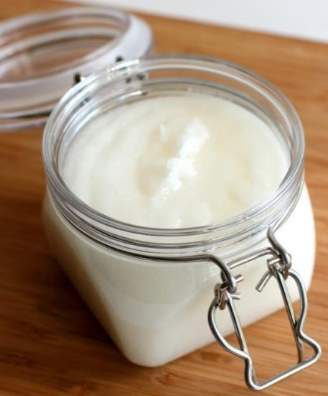

www.2nd-income-solutions.com 60

and feet. It can also penetrate deeply to help flush toxins out of the body, especially if someone suffers with cellulite, that ugly orange peel skin that comes when the muscles and skin are not toned and firm. Create this luxurious salt scrub and don't forget to include the recipe, because it will be addictive!

Hand Scrub

This one is designed for the hands but will work well for the entire body.

2 parts kosher salt or coarse sea salt
1 part fractionated coconut oil

5 to 20 drops of essential oil
Essential oil suggestions:

lavender
chamomile

rose

Note: We do not recommend any citrus oil because it can lead to sensitivity to sunlight. Patchouli is good for the skin, but should also be avoided for this reason, unless it is heavily diluted. Package and label your gift and print up the following instruction card:

Use no more than twice a week. Place about a teaspoon in the palm of one hand. Stand over the skin and rub gently all over, even between the fingers, until the salt has all dropped off into the sink. Wash your hands lightly with mild soap and gently pat dry with a paper towel or clean towel. Check your nails to make sure no salt is left behind, as you might rub and irritate your eyes or face with your fingers.

Body Scrub

2 parts kosher salt or coarse sea salt

1 part fractionated almond oil
1 part vitamin E oil

5 to 20 drops of essential oil
Essential oil suggestions:

lavender

www.2nd-income-solutions.com 61

chamomile
rose

frankincense
geranium

Or a blend=

lavender chamomile

lavender rose
lavender geranium

rose chamomile
rose geranium

rose frankincense

Stir all ingredients together until well combined. Package and label your gift and print up the following instruction card:

Use no more than twice a week. Focus on your buttocks, thighs and upper arms if you have cellulite, scrubbing in circles to clean and stimulate the circulation. Do not apply to the face.

After using, rinse well and gently pat dry with a clean towel. Check your nails to make sure no salt is left behind, as you might rub and irritate your eyes or face with your fingers.

The vitamin E will improve the tone of the skin. After using the scrub, don't forget to moisturize. (Suggestions below.)

Salt Scrub for Feet

2 parts Kosher salt

1 part fractionated coconut oil or grapeseed oil
5 to 10 drops each of

peppermint

chamomile

These oils have deodorizing and soothing properties.

Blend together package and label. Print up an instruction card:

www.2nd-income-solutions.com 62

Soak your feet in a warm basin of water for a few minutes to soften the skin. Apply a half teaspoon of the scrub to your right foot and scrub the entire foot, paying attention to any rough spots. Don't forget to go between the toes. Place the foot back in the basin and repeat with the left foot. Pat dry and put on clean cotton socks or a clean pair of shower clogs.

Note that you can also use this in the shower or bathtub, but your feet might be very slippery afterwards so take extra care when getting in and out.

Sugar Scrub
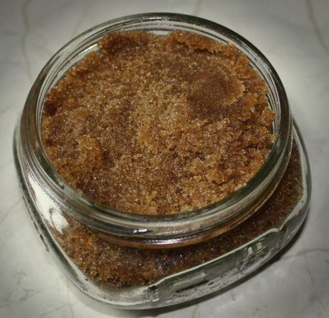

Sugar scrub has a similar effect to salt scrub in terms of its exfoliating properties. However, the fruit acid in the sugar will also serve as a fruit peel, so be aware that it can leave skin reddened for some time after use. Therefore, it might best be used at night rather than first thing in the morning.

The advantage is a deeper clean and no salon prices with your luxury homemade gift. Make up this recipe depending on the size of the jar. If you are going to give both salt and sugar scrubs together in one gift basket, be sure to use brown sugar so they can be told apart easily.

www.2nd-income-solutions.com 63

Basic Sugar Scrub for Face and Body 3 parts white or brown sugar

1 part oil, such as olive oil, fractionated coconut oil or apricot kernel oil

5 to 20 drops of essential oils depending on the quantity of scrub you are making and how intense you want it to smell.

Mix well in the jar you plan to gift it in.

Essential oil suggestions:

Tea tree if they are prone to acne

Frankincense evens skin tone and firms and tightens-it has a wood and lemon scent

Myrrh is a great wrinkle reducer and excellent for eczema-it smells a bit like licorice

Rose is light, flowery and feminine; it is good for all skin types

Any of these oils are ideal for the face and the entire body.

Package and print up an instruction card.

Use no more than twice a week. Focus on your buttocks, thighs and upper arms if you have cellulite, scrubbing in circles to clean and stimulate the circulation.

When using on the face, avoid the eye area and rub gently in small circles. Leave on the face for no more than 5 minutes. Note that your skin will be reddened for up to 2 hours afterwards, so it is best used at night.

After using, rinse well and gently pat dry with a clean towel. After using the scrub, don't forget to moisturize. (Suggestions below.)

www.2nd-income-solutions.com 64

Moisturizing Lotion
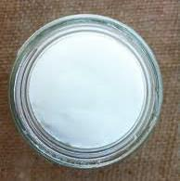

After bathing or showering, or using any scrub, applying moisturizer is always a good idea. Here are a few options to aid any kind of skin.

Moisturizer for Every Body

3 ounces aloe vera gel

2 ounces of coconut oil, scented if you wish
1 ounce liquid vitamin E Oil

2 ounces almond oil
5 to 15 drops of essential oils
rose
lavender

chamomile
geranium

ylang-ylang for something more musky and exotic

Blend together in a measuring cup. Stir well and place in an 8-ounce bottle. Package and print instructions as needed.

Aloe has very soothing qualities and the oils are good for all skin types without leaving a lot of grease behind. Allow to dry on skin for a few minutes before putting on clothes.

www.2nd-income-solutions.com 65

Anti-Aging Moisturizer for the Body

7 ounces coconut oil, scented

1 ounce liquid vitamin E oil
12 drops lavender essential oil

Blend together in a measuring cup and place in an 8-ounce bottle. Package and label as needed.

This is deeply moisturizing and the vitamin E oil nourishes and repairs, while lavender soothes. A couple of drops of rose would also offer healing properties and a different scent.

Facial Moisturizer

1/8 cup almond oil

1/8 cup coconut oil
1/2 cup aloe vera gel

5 to 10 drops of essential oil

Suggestions:

lavender or rose for any type of skin
myrrh or frankincense for aging skin

tea tree for acne prone skin

Combine in a small quilted jar. Package and label as needed.

This is light enough to use every day. Dot the face with some small dabs and then blend in.

Healing Moisturizer for Dry Skin and Eczema

2 ounces grapeseed oil
2 ounces jojoba oil

2 ounces coconut oil, scented or unscented
2 ounces vitamin E oil

2 to 4 drops each of

lavender
jasmine

White cotton gloves (optional)

www.2nd-income-solutions.com 66

Combine in a measuring cup and pour into an 8-ounce jar.

Package and label as needed.

This will soothe dry skin and is even good for eczema. If hands are a particular trouble spot, apply at night and wear white cotton gloves to heal the skin.

Detoxifying Bath Soak
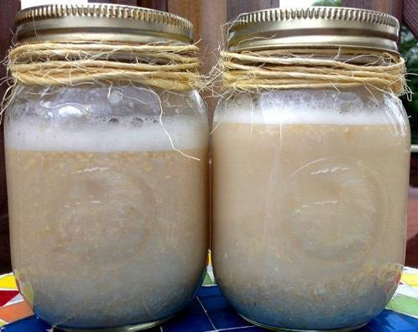

1/2 cup Dead Sea salt

1/2 cup Epson salts
1 tablespoon coconut oil, unscented

10 20 drops essential oil
Suggestions for detox and soothing the skin:

peppermint
juniper

grapefruit
rosemary

patchouli
tea tree

lavender
ginger

orange

lemon

www.2nd-income-solutions.com 67

The latter 3 oils can be blended for an energizing effect.

Don't want to tie them down to just one scent? Multiply this recipe, place in a large jar, and include a couple of bottles of the above suggested oils as part of the gift. Package and label as needed.

This should be stirred well before using in a hot tub of water.

Use a tablespoon at a time, up to 3 tablespoons.

Fizzy Bath Cubes

1/8 cup distilled water

2 cups Epsom salts
5 drops of essential oils of your choice:

Rose, lavender, spearmint, eucalyptus, lemongrass and so on, singly or blended

Glass or metal bowls and spoons (not plastic)
Silicone ice cube trays in desired size (see below)

food coloring, if desired, to differentiate the scents-only use a drop at a time so you do not overdo it and end up with a hideous color

plastic wrap when the bath cubes are dry a glass jar or pretty container if desired

1-In a large bowl, mix the water and Epsom salts together. If you want to vary scent and/or color, separate out into other

www.2nd-income-solutions.com 68

bowls as needed. Add your essential oil and color as desired.

Stir well to combine.

2-Press the mixture firmly into the well of each ice cube tray. If you have varied color and scents and have some leftover, consider combining to make striped cubes. Rose and lavender or spearmint and eucalyptus will work well together.

3-Set aside and let stand overnight until the cubes are dry.

4-When they are dry, carefully remove from the silicone wells and wrap in plastic. If you have trouble getting them out, line a plate with foil or plastic wrap. Turn it upside down and place it over the top of the tray. Hold both together and turn them over. Shake gently until all the cubes are loose and have popped out.

5-Place the wrapped cubes in a decorative jar or container if desired.

Silicone Ice Cube Trays

1-inch cubes

These come in a range of colors so you can keep track of which you use for aromatherapy and which for drinks in your home. (NEVER use the same tray for both purposes.)

2-ince cubes-pack of 2 trays

These come in a range of colors so you can keep track of which you use for aromatherapy and which for drinks in your home.
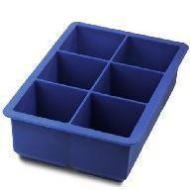

www.2nd-income-solutions.com 69

Decide which size yur recipient will be most impressed by, or what size jars and so on you can put them in.

Nail and cuticle oil
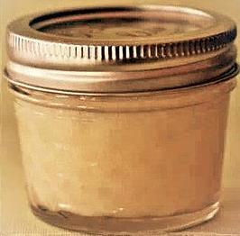

1 1/2 ounces coconut oil

1/2 ounce jojoba oil
A couple of drops of vitamin E oil

5 drops of lavender essential oil
5 drops of rose essential oil

Blend all of the ingredients together and place in a 2-ounce jar.

Label as needed.

Instructions:

After moisturizing hands, massage a small amount of oil into each nail and the surrounding cuticles.

Weight control spritzer or roll-on

3 ounces rubbing alcohol

20 drops grapefruit
10 drops neroli or orange

10 drops lemon

www.2nd-income-solutions.com 70

Stir well to combine. Pour into a 4-ounce pump bottle or 2 roll-on bottles.
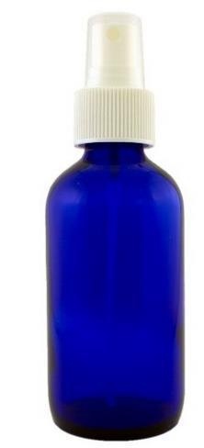

Note: Since citrus essential oils can be very energizing, use peppermint oil or spearmint oil to curb cravings in the evening without giving too much of a buzz.

Or, try this combination:
Sandalwood, Cinnamon and Cloves

3 ounces rubbing alcohol
20 drops sandalwood

10 drops cinnamon
10 drops cloves

Here are some nice tips on using essential oils for weight loss, and some other blends to try for a range of different health purposes.

Note: Use a steel roller ball bottle if you are using the citrus blend, as it can corrode plastic rollers quickly. Check to see what colors and quantities of bottles are available.

www.2nd-income-solutions.com 71

Roll-on arthritis relief

Women are more prey than men to arthritis. In relation to rheumatoid arthritis, there are nine times more women patients that men. Create a roll on for joint pain using a carrier oil such as unscented coconut or olive and one of the following:

birch
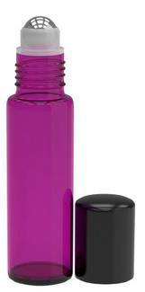

wintergreen –note these two are chemically similar, though the wintergreen smells more aromatic. Also note that they contain the same active ingredient as aspirin, so should not be used by anyone who is allergic.

Other effective oils to try include:

chamomile
peppermint

rosemary
thyme

clary sage
frankincense

ginger

www.2nd-income-solutions.com 72

The National Arthritis Foundation recommends inhaling green apple for relief from arthritis pain and migraines.

Package and label as needed.

If the roll-on is too thick, loosen it up with some rubbing alcohol. Shake well before each use.

Jewelry

Most women love jewelry, except if they are allergic to certain metals (a condition known as contact dermatitis). Adding aromatherapy can make the perfect gift. Here are some attractive and affordable suggestions.

Ball aromatherapy locket

This comes in a range of styles and colors. Place a diffuser pad dampened with your choice of oil or custom blend and tuck it into the pendant.
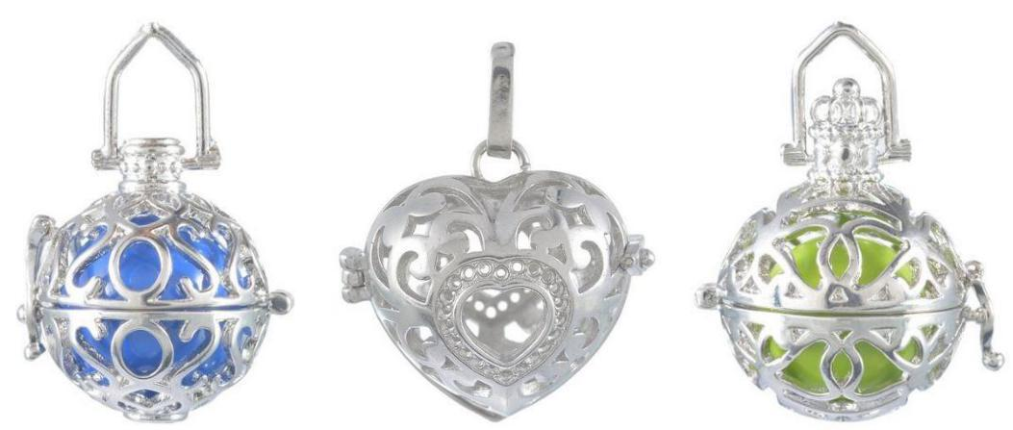

You will need a chain or cord to go with the pendant. There are a wide range of choices, with or without clasps and in different colors.

Decorative aromatherapy lockets

They come in a number of different attractive patterns such as Fairy and Sunflower. Aromatherapy lockets are available in various metals, with a range of chains in terms of style and

www.2nd-income-solutions.com 73

length so be sure to read the descriptions carefully. They should also come with a set of diffuser pads to insert into the diffuser locket. Add a bottle or 2 of essential oils for the perfect gift.
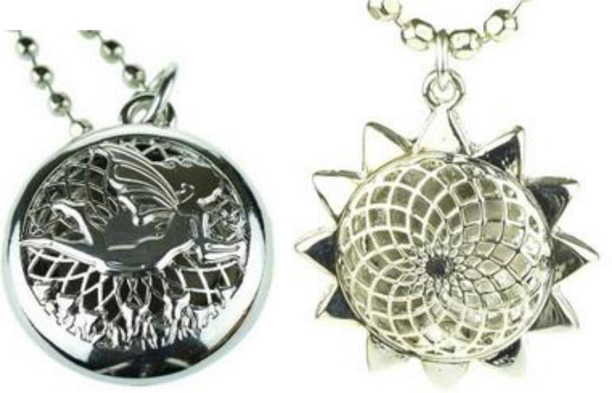

Now that we have explored a range of gift options for women, it is time to turn our attention to gifts especially for men.

Gifts for Men

Men can be very difficult to buy for-just ask any woman! You have already seen a range of aromatherapy for beginner's gifts earlier in this guide. If you want to give something a bit more personal, or create some wonderful homemade recipes, adapt the personal care items suggested above using less floral and woodsier oils. In this chapter you will find a number of ideas especially for men that are sure to please.

www.2nd-income-solutions.com 74

Car Plugin Kit
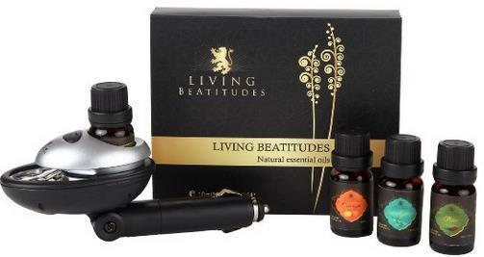

This has a small, darkly colored diffuser that plugs into the car lighter and tucks away behind the gear box or anywhere convenient. It comes with the diffuse, adapter, and 4 oils: eucalyptus, lemon grass, orange and pine. All 4 are perfect for deodorizing even the stinkiest of spaces. This kit offers great value for less than $30. It is ideal for any man who spends a lot of time driving or tends to live in their car, complete with food, sweaty sports gear and so on.

Homemade Luxury Shaving Cream

1/2 cup olive oil or almond oil
1/4 cup raw honey

10 Drops of essential oils with a masculine scent, such as:

sandalwood
bay

vetiver
frankincense

1/4 cup liquid pure Castile soap, unscented

Combine all of the ingredients except the soap in a bowl. Stir well until all of the ingredients have fully combined. Add the soap and stir gently to avoid suds. Transfer to a pump or squeeze bottle. Package and label as needed.

www.2nd-income-solutions.com 75

Note that a little of this shaving cream goes a long way.

www.2nd-income-solutions.com 76

Chapter 6 - Essential Oils for Men

Here is a nice list if you can't decide. Take it with you to the store and start sniffing all the testers. Cross of the ones that make you say EWWW.

Two comments about the suggestions at the top of that page: Oakmoss is a known irritant to some skins. Ginger and patchouli can trigger photosensitivity so are not the best choices for men's aftershave.

sandalwood
bay

black pepper

vetiver are quite popular.

Whatever shaving cream scent you choose, carry that scent over into the homemade aftershave.

Soothing Aftershave

1 ounce distilled water

1 ounce pure witch hazel (this should not have a lot of alcohol in it or smell strong compared with other kinds) Dash jojoba oil
Dash vitamin E oil

Dash aloe vera gel
3 to 5 drops of your essential oils of choice

Mix all the ingredients together well. Place in a spray pump bottle and label as needed.

Spritz the face after each shave and rub in lightly with your fingers or palms. Avoid the eye area when spraying.

www.2nd-income-solutions.com 77

Oily Hair Shampoo for Men

1 ounce distilled water
1 ounce apple cider vinegar

5 drops tea tree oil
5 to 10 drops lemon or orange oil

6 ounces liquid pure Castile Soap

In a measuring cup, stir all of the ingredients together except the soap until well combined. Add the soap and stir gently so it does not suds up. Pour into a squeeze bottle. Package and label as needed.

Shake well before each use. This is an effective blend that cuts grease but should be mild enough to use every day.

Energizing Body Wash

1/4 cup coconut oil

1/4 cup raw honey
1 teaspoon vitamin E

8 drops eucalyptus
5 drops sweet orange
5 drops grapefruit
or 5 drops lemon

1/2 cup liquid Castile soap

In a measuring cup, stir all of the ingredients and oils of your choice together except the soap until well combined. Add the soap and stir gently so it does not foam up. Pour into a squeeze bottle. Package and label with instructions as needed:

Note: If you plan to head out into the sunshine, be sure you use this 2 hours before to avoid any photosensitivity which could result in sunburn. Always wear sunscreen. Shake well before each use.

Stress Relief Hand Soap

www.2nd-income-solutions.com 78

This cleans well is mild on hands and offers a pleasant scent to relieve stress if you choose from one of the suggested essential oils.

1/4 cup white vinegar
1/4 cup warm distilled water

1 teaspoon cream of tartar
2 teaspoons Kosher salt

10 to 15 drops of essential oil
1/4 cup liquid Castile soap

Stress relief oils include:

Bergamot, basil, clary sage, frankincense, marjoram, sandalwood

Fennel-smells like licorice Vetiver-very smoky and earthy smelling

In a measuring cup, stir all of the ingredients and oils of your choice together except the soap until well combined. Add the soap and stir gently so it does not foam up. Pour into an 8-ounce bottle with a pump top. Label as needed.

Wake Up and Smell the Coffee Scrub
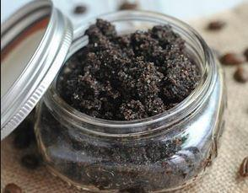

Men love their coffee. And we all know how the smell can perk up anyone with just one whiff. This scrub combines the scent of

www.2nd-income-solutions.com 79

coffee with the energizing aromatherapy properties of orange oil. This scrub is also good for detoxifying the body.

1 cup coffee grounds
6 tablespoons coconut oil, scented or unscented

3 tablespoons white or brown sugar
10 to 15 drops orange essential oil

Combine all of the ingredients in a measuring cup. Mix well to combine.

Place in an 8-ounce glass jar with a lid.

Variation: Use cinnamon oil instead of the orange for something slightly less invigorating if it is to be used for a shower at night.

Package and label with instructions:

Use no more than twice a week. Scrub in circles to clean and stimulate the circulation. Do not use on the face. Note that your skin will be reddened after use. After using, rinse well and gently pat dry with a clean towel.

Sinus Relief, Cough and Cold Set This contains Breathe Blend, French lavender, Health Shield, lemon, Head Ease Blend, and peppermint. Add a pack of 100% pure cotton handkerchiefs
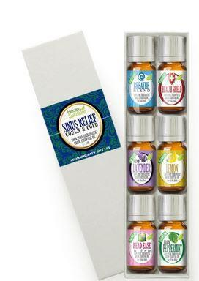

www.2nd-income-solutions.com 80

and your man will be ready for cold and flu season or allergy season.

Essential Oils Storage Case
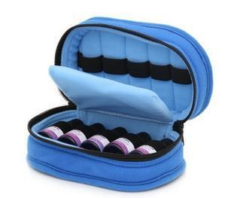

This has room for 10 bottles. It will help store them in a cool, dark place, or allow your gift recipient to carry their collection of oils with them in the car or on vacation. It will be like having a little medicine kit with them wherever they go. Also comes in a holder for 5 oils in black with an orange interior. Each costs less than $15.

Cedarwood Insoles
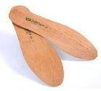

These are a natural way to stop stinky feet and keep sneakers and shoes less smelly for longer. Add a bottle of cedarwood oil to the gift.

www.2nd-income-solutions.com 81

Not sure your gift recipient would want hard insoles? Try fleece
instead. They wick moisture and are very soft underfoot. Peppy

Feet has some nice lambswool insoles, with 2 pairs less than
$30. Add a bottle of cedarwood or tea tree or peppermint oil to

keep feet and shoes fresh.

Now that we have discussed a range of ideas for gifts that would be perfect to give to men, let's look at gifts for babies, children and teens.
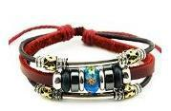

www.2nd-income-solutions.com 82

Chapter 7 - Gifts for Babies, Children and Teens

One of the most confusing things about becoming a new parent is the bewildering array of things that a baby seems to need. The truth is that it's all just hype on the part of manufacturers who want to sell more to increase their profits.

Another important consideration that parents should keep in mind is just how many chemicals they are exposing their baby too. Even though some products are labelled as gentle enough for babies, they can still contain ingredients that are known irritants and cancer causing agents.

Homemade baby gifts will impress and show that there are plenty of effective alternative to name-brand products, and for far less money too.

As children get older, they can be prone to the same moods as adults, including a lack of energy or being too hyper and in need of relaxation. Aromatherapy can certain help here too.

A third consideration when giving gifts to younger people is what's 'cool' or 'dope' with kids these days that any tween or teen will love. Here are a few suggestions for babies, children and teens.

Baby Wash and Shampoo

2 ounces coconut oil, scented or unscented
1 ounce almond oil

1 ounce aloe vera gel
5 to 10 drops lavender oil

2 ounces pure Castile soap, unscented
2 ounces glycerin soap

Stir all of the ingredients together except the soaps until well combined. Stir in the soap gently to avoid foaming.

Place in an 8-ounce container squeezable bottle. Label as needed.

Shake well before each use. Avoid getting into eyes.
77-Soothing Baby Lotion

www.2nd-income-solutions.com 83

1/2 cup olive oil
1/4 cup coconut oil, unscented

1 ounce vitamin E oil
1 ounce jojoba oil

5 to 10 drops calendula oil
5 to 10 drops chamomile oil

Stir all ingredients together and place in a plastic squeeze bottle. Label as needed.

Shake well before each use. Avoid getting into eyes.

Diaper Rash Cream

1/2 cup coconut oil

10 drops calendula oil
10 drops chamomile oil

1/4 cup aloe vera gel
generous dash vitamin E oil

1 tablespoon arrowroot (this is a great thickener for any recipe, including edible low carb ones in your kitchen)

Stir all ingredients together and place in a plastic squeeze bottle. Label as needed.

Shake well before each use. Apply each time you put on a new diaper. Wash hands thoroughly after each use.

Natural Baby Powder

1 cup arrowroot

5 to 10 drops chamomile essential oil

Optional:
5 to 10 drops lavender essential oil for a soothing scent

Stir together the ingredients and place in a large shaker top bottle such as an emptied spice bottle, or a food-service quality shaker. They usually come in sets of 2 of varying sizes. These 10-ounce ones are pretty and in a canister style so there are no awkward-looking handles.

www.2nd-income-solutions.com 84

Label and needed.

Avoid getting into nose, mouth or eyes. Be sure to screw the cap on tightly. If traveling with the shaker, stretch some plastic film such as Saran wrap across the mouth of it. Hold it tightly in place, then screw the cap on.

Aromatherapy Teddy with Vest
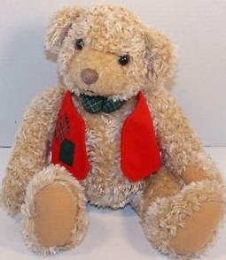

Buy a plain teddy in any size. Then create a little vest stuffed with aromatherapy ingredients.

Lavender Teddy

Enough attractive fabric to create 1 vest. You will need double the fabric to fill the vest.

Lavender flowers

1 bottle lavender essential oil

1-Sew all the way around the vest shape except the bottom edges.

Turn the vest inside out so the stitches are now on the inside. 3-Fill the vest with lavender flowers. Sew the bottom edges of the vest closed.

www.2nd-income-solutions.com 85

4-Pack in a gift bag with a bottle of essential to refresh the scent.

Other options include:

Peppermint

Dried peppermint leaves
1 bottle pepperming essential oil

Cinnamon

- to 10 3-inch cinnamon sticks
- bottle cinnamon essential oil

Chamomile

3 or 4 ounces of chamomile flowers

1 bottle chamomile essential oil

Give them the entire wardrobe at once, or a new vest each season. Use differently colored fabric to tell the scents apart easily and offer variety.

Package and label as needed.

When not on the teddy, store each vest separately in a small sealed plastic bag. When replenishing the oil, put on the outside of the vest, not on the inside or the teddy's fur, so no scents transfer over.

Pleasant Sleep and Dreams Pillow

Enough pretty cotton fabric to create a small rectangular pillow suitable for a baby crib

2 to 4 ounces chamomile flowers

1 to 2 ounces organic hops flowers

1 to 2 ounces lavender flowers, if desired

www.2nd-income-solutions.com 86

enough rice (any brand or type) to fill the pillow
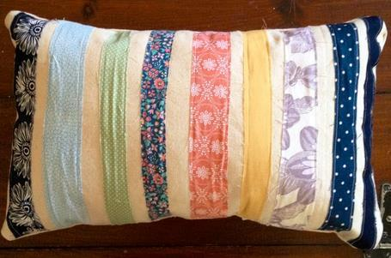

1-Sew the pillow on three sides, 1 short side and the 2 longest sides.

2-Turn inside out so the seams are not showing.

3-With the pillow lying flat, place a layer of each kind of flower into the pillow.

4-Add a thick layer of rice.

5-Fill the pillow with the rest of the flowers until it is nicely filled but not so overstuffed that you can't sew the end closed easily. 6-Give as a gift with a bottle of chamomile oil.

Label and print up instructions as needed:

Note that this sleep and dream pillow can be warmed for 30 seconds in the microwave, and will hold the heat for about 1 hour.

Friendship Bracelets

Boys and girls and indeed adults of all ages love friendship bracelets. Learn how to make your own using a bracelet maker and some cotton floss and see how many amazing creations you can make. Or give the maker with floss and essential oils as a gift for a tween or teen.

www.2nd-income-solutions.com 87

Buy the bracelet maker, which comes complete with instructions and some floss to get started. Also consider buying so additional supplies such as the Six-Strand Cotton Floss Jumbo Pack or Six-Strand Cotton Floss Tie-Dye Patterns Pack.
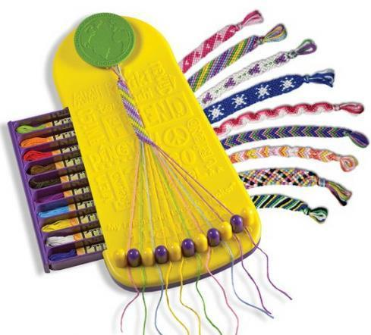

Once you make your bracelets, put them in a gift box with 1 or 2 bottles of aromatherapy oil to scent their bracelet and refresh it any time they wish. Package in small plastic bags to retain the scent.

www.2nd-income-solutions.com 88

Colored Pendants-Set of 12
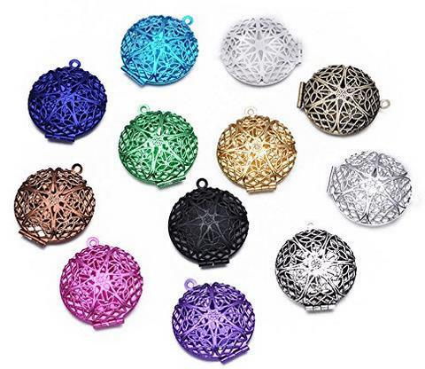

This entire set of 12 colored aromatherapy lockets will cost less than $20. Don't forget to add aromatherapy diffuser pads and perhaps a bottle of your chosen oils. Give 1 locket or the whole set.

Note: Conventional chains with clasps will not fit through the holes on these, so get some silk cord either in plain black or a range of colors to create fashion looks as unique as the tween or teen you will be gifting to.

Om Aromatherapy Kit
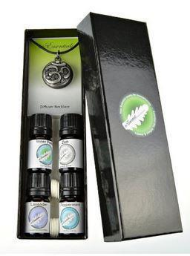

www.2nd-income-solutions.com 89

This comes with a locket, pads, 4 oils and a diffuser locket on a chain. This is very good value at less than $20 for the set. The leather strap makes this locket good for young guys as well as gals.

Button Adjustable Wrap Bracelets
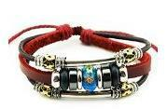

These come in a range of designs, both feminine and masculine. The leather will retain the smell of any essential oil. If the teens on your list love tribal jewelry, this is a must have.

www.2nd-income-solutions.com 90

Chapter 8 - Gifts for the American Holidays

There are some holidays that are particular only to the US. Others are celebrated in various countries around the world, but not to the same degree of fuss and fanfare as in the United States. Here are some gift suggestions for a few of these special occasions.

Valentine's Day

Love and Passion Essential Oils
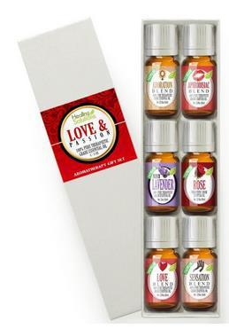

Valentine's Day is all about romance. This year, go beyond the standard box of chocolates with aromatherapy. There's sure to be something in this set that will spark romance.

The Love and Passion Set includes the following oils: Adoration, Aphrodisiac, Lavender, Love, Rose, and Sensation, so this means 2 unblended and 4 blended oils for less than $20, an inexpensive but thoughtful and even impressive gift. For men,

www.2nd-income-solutions.com 91

share the oils with them as a couple. If you are not that intimate, gift any of the items suggested in the men's gift section above.

Memorial Day and Independence Day

Memorial Day is observed at the end of May and Independence Day on the 4th of July. These two holidays are usually associated with the colors red, white and blue. They are marked with barbecues and generally spending time outside in the warmer weather. These holidays can also mean picnics. Keep unwanted non-human guests away with the following two ideas.

Homemade Natural Insect Repellant
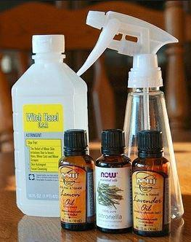

This gift is a great natural way to keep bugs away and keep nasty chemicals off a person's skin and out of the environment.

3 ounces witch hazel
20 drops citronella essential oil

10 drops eucalyptus essential oil
10 drops catnip essential oil

5 drops thyme essential oil
5 drops neem oil

www.2nd-income-solutions.com 92

Mix all the ingredients together well. Pour into a 4-ounce spray bottle for personal use, or make a larger quantity and put it in a trigger spray bottle. It will be ideal for indoor and outdoor use. It should smell minty and lemon, not like a chemical factory.

Package and label:

Avoid eyes when applying. Re-apply every 4 hours on skin as needed.

Variations

Lemon and lavender instead of the eucalyptus and catnip will make for an event stronger and fresher citrus scent a person might prefer on skin or around the home and garden.

Homemade Hand Sanitizer
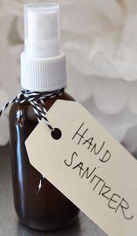

2 ounces aloe vera gel

1 ounce pure witch hazel
1 teaspoon vitamin E oil

20 drops tea tree essential oil
10 drops lavender essential oil

www.2nd-income-solutions.com 93

Combine all of the ingredients together until well blended. Put in a small squeeze bottle or pump-top bottle.

The tea tree and lavender both have germ-killing properties. You can also try lemon, lemon grass, eucalyptus, thyme and cinnamon to make a range of scents that will appeal to most people.

Label and package as needed.

Mother's Day

Mother's Day is celebrated in the UK and Ireland in March and in the US in May. No matter what month, say thanks to Mom for all she's done with an elegant and thoughtful gift basket. Include any of the spa-quality treatments you've already learned how to make in this guide, and add this lovely set of feminine essential oil blends.

The Mother's Day Set includes the following oils: Calm Body / Calm Mind, French lavender, Joy Blend, peppermint, Relaxation Blend, and rose. This is sure to please Mom, and all for under #20.
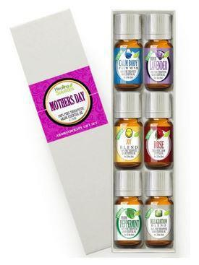

www.2nd-income-solutions.com 94

Need a gift for Dad for Father's Day? Try a Stress Relief Set, First Aid Set, Relax and Rejuvenate Set or Home and Family Set. The latter is a perfect gift for any holiday or special occasion.

Halloween

Halloween is a great excuse for dressing up and enjoying a party with family and friends. Here's a cute idea that your host or hostess will love. There is a bit of a long list of craft supplies, but many of these will be useful for other projects as well.

Aromatherapy diffuser pads

Faux Leather, Black for coaster backing

Wooden Craft shapes
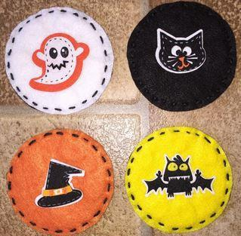

Round

Square

Square with rounded corners

Felt Fabric, Black, Orange, White, etc.

Polyester Felt Assortment

www.2nd-income-solutions.com 95

Wool/Rayon Blend

Felt glue for gluing the fabric to the forms.

OR, if you want to sew the fabric and felt around the wooden forms:

Darning Needles

Black Yarn
or Neon Orange

Needle Threader

Glitter Glue (optional, for drawing spider webs and so on)

1-Cut the leather and felt into rounds or squares using one of the forms as a measure. Leave generous margins for stitching if you plan to sew them.

Or, glue the cut leather to the side of one form.

2-Decorate the felt as desired using other colors of felt in a range of shapes and/or glitter glue.

On the top of the coaster, place an aromatherapy diffuser pad. Add 5 to 20 drops of oil in a festive scent like cinnamon or cloves.

Either glue down your decorated felt or sew the front and back around the edges of the coaster. Place in a nice box or basket with a bottle of oil to refresh them.

www.2nd-income-solutions.com 96

Coaster craft can be fun and addictive. Here are some handy Free Felt coaster patterns to give you inspiration for your own designs.


Use cardboard backing or a wooden disk to mount them. If using cardboard consider laminating it first before attaching your designs so the coasters will not get all limp and soggy.

Thanksgiving

Thanksgiving is not just about turkey eating but about spending time with family and friends. Greet all your guests with this adorable wreath. This also uses felt in a number of different colors.

Wooden Wreath Form
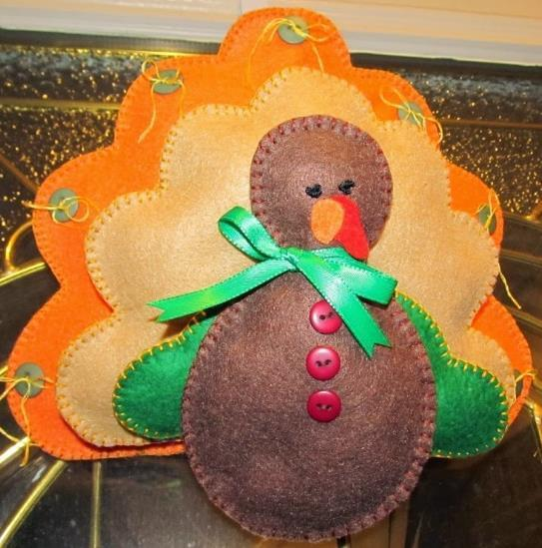

www.2nd-income-solutions.com 97

Felt fabric in autumn colors (see suggestions in previous gift idea), enough for the body, face and tail of the turkey

Felt glue

Potpourri for stuffing the body of the turkey wreath (see recipe below)

Decorative ribbon in a fall color such as burnt orange, for hanging the wreath

Plastic over the door hanger, if desired wooden buttons for decorating the turkey

ribbon for decorating the turkey, tying on buttons, and so on Autumn colored yarn for sewing the felt

Suggestions:

Buff, coffee, gold

1-Tie the ribbon on the top of the wreath frame. Leave enough ribbon so it can hang down from the top of a door and have several inches to spare to tie into a bow so it will not slip off the door frame but be anchored by the bow. Or to tie the bow and hang on the door hanger.

2-Create the body, tail, 'feathers' and so on with your choice of colors of felt. Note that you will need twice as much of the body felt in order to stuff it with potpourri and then sew it closed.
3-Sew the different sections together. Glue on the face.

4-Decorate with buttons and ribbon as you wish to make it as simple or elaborate is you like.

Autumn Potpourri for the Turkey Wreath or a Basket

This will keep smelling great for months. Include a bottle of cinnamon oil to refresh it. For a more intense smell of the wreath, sprinkle essential oil on the back of the wreath form as well.

1/2 cup pink and red carnation petals
1/4 cup dried sweet woodruff leaves

www.2nd-income-solutions.com 98

6 3" cinnamon sticks, coarsely chopped in a food processor (chop separately from the other items below to make sure nothing is chopped too finely)
- whole nutmeg, coarsely chopped
- whole cloves, coarsely chopped
- drops cinnamon oil

1-Blend all the potpourri ingredients together.

2-Sew the turkey body on 3 sides.
3-Stuff the body of the turkey with the potpourri.

4-Sew up the fourth side.
5-Decorate as you wish.

6-Mount on the wreath.

If you want to put this potpourri in a decorative bowl or basket, add these adorable mini pumpkins for a truly gorgeous gift.

www.2nd-income-solutions.com 99

Chapter 9 - Gifts for Religious Holidays

Easter, Chanukah and Christmas are the 3 main religious holidays each year. They are a wonderful time to celebrate with family and friends. Getting ready for the holidays usually means cleaning and beautifying the home. What better way to accomplish this than with aromatherapy?

Easter Basket of Potpourri

Nothing fills a home with scent and beauty quite like potpourri. The appearance will depend on the choice of flowers. The flowers will depend on color scheme and choice of oils you wish to use to scent the home. A white rattan basket with or without a handle will work well.

Note: We recommend one without a handle so you can cover it

over easily with plastic wrap to: a-help retain the scent-just poke holes in the plastic;

b-prevent pets or kids from getting at it.

Your choice of potpourri and fragrance is up to you, but rose petals and rose hips work well, as do pink and red carnation petals. Add rose or lavender essential oil for a lovely and thoughtful gift.
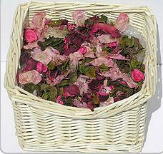

www.2nd-income-solutions.com 100

Easy Cheesecake with Chocolate Sauce for Any Holiday Gathering
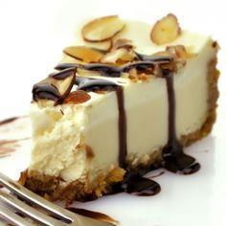

Nothing says the holidays with friends and family quite like a delicious dessert. Be sure to use food-grade Kosher essential oils. There are 3 steps to this recipe, the crust, filling and sauce. Use them all together, or incorporate each one into other desserts, such as a crust for any cheesecake, a pudding served over sliced cake or graham crackers, or a topping for ice cream sundaes.

Nutmeg Cheesecake with Cinnamon Chocolate Sauce

Cinnamon Almond Crust

1 cup raw almonds
1/2 tablespoon coconut oil

2 drops cinnamon essential oil

1-In a food processor, grind the nuts finely. Add the coconut oil and cinnamon oil and pulse several times to combine.

2-Press the mixture evenly into a pie tin or spring-form pan.
Set aside while you make the filling.

Cheesecake Filling
8 ounces low-fat cream cheese

- 14-ounce can sweetened condensed milk
- tablespoon lemon juice

www.2nd-income-solutions.com 101

1 tablespoon vanilla extract
2 to 3 drops nutmeg essential oil

1-Using a hand mixer, beat the cream cheese until smooth.

2-Add the can of milk, vanilla extract, and nutmeg oil.

3-Place the filling on top of the crust the prepared pan. Spread evenly to all sides of the pan.
4-Chill for at least 5 hours, or overnight.

When ready to serve, make the chocolate sauce below.

Cinnamon Chocolate Sauce

1/2 cup unsweetened cocoa powder such as Hershey's 1/4 cup coconut oil, scented or unscented 2/3 cup pure maple syrup

1 drop cinnamon oil

1-In a blender or food processor, mix all of the ingredients together until combined and creamy.

2-Serve as the topping or garnish for your chilled and set cheesecake.

Additional topping suggestion

Raw sliced almonds if desired, to give a bit more texture to the top of the cheesecake

If you want something lighter, make the following oil substitutions to create a lemon or lime cheesecake:

Crust-use nutmeg oil

Filling-use lemon oil or lime oil

Sauce-Use lavender, or orange

Print up recipe cards, because everyone is sure to ask you where you got such a yummy cheesecake.

www.2nd-income-solutions.com 102

Chanukah, or the festival of lights, is an 8-day long festival in which each day is marked by lighting a candle. This year, don't just use regular candles in the menorah. Enhance the celebration with some popular essential oils.

The trouble with commercial aromatherapy candles is there is little quality control and a lot of chemicals. Give attractive hand dipped beeswax or soy candles. Soy burns longer. Look for the word dripless as well.
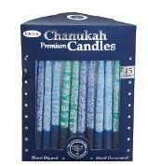

Buy one or more dropper bottle of a fresh scent of essential oils such as lemon, orange and ginger. Or create a blend yourself and place in a dropper bottle.

Put the candles and oils in a gift basket with an instruction card that reads:

To scent your room:

1-Light a candle and wait until a pool of wax forms around the wick.
2-Carefully add a drop or two of oil to the melted wax.

Note: Avoid placing the oil directly on the wick as some essential oils can be very flammable.

www.2nd-income-solutions.com 103

Homemade Scented Christmas Wreath

Nothing says Christmas quite like a beautiful door wreath. Make a fragrant one yourself filled with all of the goodness of essential oils. This is a gorgeous wreath sure to impress.

You can use natural pine boughs, but they will dry out and drop needles everywhere. Artificial can look just as good and last for years. This will make a 12-inch wreath. There are also 18-inchs forms.

Ribbon for hanging on the door
Plastic door hanger as needed

Metal wreath form in green
Artificial pine sprays

Or pine garland
Floral wire

Dried pine cones, your choice of style (Ponderosa, Vermont and so on)

Red florist's ribbon, your choice of style and pattern, for the wreath bow


1-Tie the ribbon on the top of the wreath frame. Leave enough ribbon so it can hang down from the top of a door and have several inches to spare to tie into a bow so it will not slip off the door frame but be anchored by the bow. Or tie the bow and attach it to the plastic door hanger.

www.2nd-income-solutions.com 104

2-Add your choice of greenery. Either wrap the garland around in circles until fully used or ring the wreath with the pine sprays. Fix onto the metal wreath form with the floral wire.

3-Add pinecones, securing them to the form with the floral wire.

4-Create a gorgeous bow, or several, using the florist's ribbon. Attach to the wreath frame with floral wire. Scent the bow/s with essential oil as desired (see suggestions below) and give a bottle to your gift recipient as well so they can fresh the wreath any time.

OR, create 'Christmas balls' for the wreath or your tree, stuffed with potpourri. See below.

Scented Tree Ornaments

Your own blend of potpourri (see previous suggestions above and below, or create your own blend)

Organza Drawstring bags to fill with potpourri (see color suggestions below)

red

green
white

gold

Red and white with gold snowflake pattern Small rubber bands or pretty ribbon.

1-Blend your potpourri of choice. Stir in the essential oils.

2-Using a tablespoon, fill the bags about 1/2 to 3/4 full and pull the drawstring closed.

3-Twist the leftover fabric and shape the potpourri into ball shapes. Tie off with ribbon or a rubber band.

4-Attach the ornaments to the wreath frame by the drawstrings and fabric or with floral wire.
5-Or, hang on your tree using the drawstring cord.

www.2nd-income-solutions.com 105

Potpourri Ingredient suggestions:

carnation petals
pine cones

cedar wood chips

dried herbs:
mint

thyme
rosemary

Oils Suggestions

pine
clove

balsam

Spices:

cinnamon sticks
cloves

nutmeg
star anise

Any of these scents and combinations will liven up your tree or wreath even if they are artificial.

www.2nd-income-solutions.com 106

Chapter 10 - Gifts that Tie in with Major Sporting Events

Every year, each sporting season starts and ends with major events, such as the Super Bowl, NBA finals. Stanley Cup and World Series. In addition, there are high-profile events like Wimbledon and the US Open for tennis, PGA golf majors, and more.

Every 4 years, we get the thrill of the Winter and Summer Olympics and the Football (Soccer) World Cup. The following gifts are perfect for any athlete in the house if you wish to mark any of these occasions. Or try any of the ideas from the man's gift section above. Though of course, some women are sporty too!

Sportperson's Shampoo
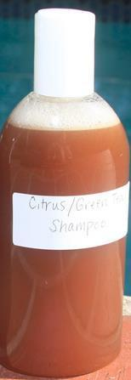

This will be gentle enough to use every day, even multiple times a day if they work out regularly and shower more than once a day.

www.2nd-income-solutions.com 107

5 ounces distilled water

dash apple cider vinegar
1 ounce olive or avocado oil

5 to 10 drops essential oil such as orange, peppermint, lemon, ginger or thyme –or a blend of citrus with ginger-great for the scalp
2 ounces liquid Castile soap

Mix the water, vinegar and essential oils together until combined. Add the soap and stir in gently to avoid foaming. Add to an 8-ounce squeeze bottle they can take with them to the pool or gym.

Label and add instructions as needed:

Shake well before using.

BFC

BFC stands for Bone, Flesh and Cartilage and is a proprietary blend from Gaia Garden Herbal Dispensary in Vancouver, Canada. It is perfect for athletes and has wonderful healing properties for a range of aches and pains. It can also speed recovery after an injury and is beneficial for arthritis such as in the knee.

www.2nd-income-solutions.com 108

BFC comes in 2 forms, oil and fomentation for compresses. It can be pricey, but note that the prices are Canadian dollars so check your exchange rate.
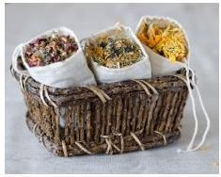

Athlete's Foot Products

Athlete's foot is caused by fungal infection.

Relief:

3 ounces coconut oil

Dash vitamin E oil
20 drops wheat germ oil

20 drops tea tree

20 drops peppermint

OR geranium if your gift recipient would appreciate a more floral scent

Place in a small squeeze bottle. Label and add instructions as needed:

Rub a small amount on each infected foot, including between the toes. Use disposable surgical gloves to avoid spreading any infection.

Prevention:

If you are going to a place that might spread infection and can't wear shower clogs, use:

www.2nd-income-solutions.com 109

4 ounces of pure witch hazel
20 drops tea tree oil

OR geranium oil

Place in a squeeze bottle. Label and provide instructions as needed.

Apply to the entire foot. Wash hands afterwards.

Cleaning the shower or tub

4 ounces pure witch hazel
20 drops tea tree

20 drops peppermint oil

Place in a squeeze bottle. Label and provide instructions as needed.

Wash down any shower area with this solution. Allow to stand for 2 minutes before rinsing. Then get in.

Stinky Socks and Sneakers Sachets

Organza Drawstring bags in your choice of color, such as white or gold
1 ounce baking soda

1 ounces arrowroot powder or cornstarch lavender flowers to fill the sachet

Essential oils to use:
eucalyptus

thyme oil

peppermint oil
tea tree oil

Pack in an attractive box with a bottle of oil to refresh them and an instruction card.

Instructions: Place one sachet in each shoe when not wearing. Use in your stored shoes, or put the sachets in your shoes at

www.2nd-income-solutions.com 110

the end of each day or after every work out. Also store sachets in your sock drawer to keep feet, socks and shoes smelling fresh.

Japanese Bath Salts (Muddy Green) for Aches and Pains
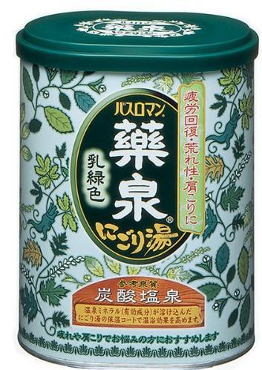

These salts are spa-quality and come in a number of scents, but the green-labeled muddy green has a nice minty smell of spearmint and peppermint, so it will not only ease aches and pains after a workout, it will also relax and clear the mind and sinuses. It has wonderful detoxifying effects as well for the entire body.

Since most of the package is in Japanese, print up an instruction card.

Note that the water has to be around 104F to work most effectively and you should keep your face out of the water at all times. A little goes a long way in your bath, or use a whole paper packet to fill your Jacuzzi. It should last for up to a week before changing the water fully. Check the water chemistry too just to stay safe.

www.2nd-income-solutions.com 111

Note: The blue variety is more herbal and citrus and the pink more floral, so decide what works best depending on whether the gift recipient is a man or a woman.

www.2nd-income-solutions.com 112

Conclusion

We hope this guide has revealed to you the wonderful work of aromatherapy and essential oils for beauty, healing, and environment enhancement purposes. Aromatherapy can be both a fun and interesting hobby and a serious career for those interested in holistic living and alternative and complementary medicine.

As we have also tried to reveal in this guide, aromatherapy and essential oils make great gifts for those completely new to this method of healing the body and enhancing mood through inhaling or using the oils on the skin, in the bath, and in effective and natural personal care products.

No matter who is on your list or what your budget, we hope this guide has shown you how easy it can be to buy or create the perfect gift no matter what the occasion.

To memorable special occasions and the best of health!

www.2nd-income-solutions.com 113

Resources

http://www.nealsyardremedies.com/

https://www.auracacia.com/

http://www.nowfoods.com/Personal-

Care/Products/Aromatherapy/

http://www.nowfoods.com/Products/FAQs/M014133.htm

http://www.aromaweb.com/articles/aromatherapyguide.asp

http://www.aromaweb.com/essentialoils/essentialoilsguide.asp

www.2nd-income-solutions.com 114

